Муниципальное бюджетное общеобразовательное учреждение
средняя общеобразовательная школа №5

Рабочая программа модуля
«История казачества: культура и быт»
для 5-6, 8 кадетских классов с казачьим компонентом

Авторы: Вильданова Эльвира Рашитовна,
учитель истории и обществознания
Кругляк Наталья Владимировна, учитель ИЗО
Шарафутдинова Виктория Геннадьевна, учитель ИЗО

г. Пыть-Ях
2022-2023 учебный год
Пояснительная записка
Авторская программа модуля «История казачества: культура и быт» направлена на реализацию комплекса важнейших для развития личности цели и задач духовно-нравственного и патриотического воспитания на основе изучения истории российского казачества как неотъемлемой части истории Отечества.
Актуальность данной проблемы возрастает в связи с тем, что история казачества в прошлом не являлась предметом глубокого, всестороннего анализа; лишь отдельные ее аспекты нашли отражение в научной литературе, учебниках истории. Между тем, интерес к истории, культуре и традициям казачества возрастает по мере того, как ширится возрождение казачества в современной России. Богатое культурное наследие российского казачества, в том числе казачества Сибири, представляет интерес и возможность активно изучать и культивировать в практической деятельности традиции исторически сложившейся казачьей системы духовно-нравственного, патриотического и гражданского воспитания.
В условиях возрождения и развития казачества в России, в том числе и в нашем округе – Ханты-Мансийском автономном округе -Югре, изучение истории и культуры казачества является важной составляющей духовно-нравственного и патриотического воспитания и образования подрастающего поколения: именно на примере здоровых традиций беззаветного служения Отечеству казачества можно воспитать достойное будущее современной России.
Необходимость разработки программы дополнительного образования «История казачества: культура и быт» обусловлена концептуальными основами нормативно-правовых документов, регламентирующих деятельность образовательных учреждений в современной России:
- Федеральный закон «Об образовании в Российской Федерации» от 29.12.2012 г. №273-ФЗ;
- Федеральный Государственный образовательный стандарт основного общего образования;
-Государственная программа «Патриотическое воспитание граждан Российской Федерации на 2016-2020 годы»;
-Указ Президента Российской Федерации «О национальной стратегии действий в интересах детей на 2012-2017 годы» от 01.06 2012 г. №761;
- Государственная Программа Ханты-Мансийского автономного округа – Югры «О реализации государственной политики по профилактике экстремизма и развитию российского казачества в Ханты-Мансийском округе-Югре на 2020-2026 годы», утвержденный постановлением Правительства Ханты-Мансийского округа – Югры от 09.10.2020 г. №429-п;
-Программа развития воспитательной компоненты образовательного учреждения.
Цель модуля:
Образование, развитие и воспитание личности школьника, способного к самоидентификации и определению своих ценностных приоритетов на основе осмысления исторического опыта казачества, своей страны и человечества в целом, активно и творчески применяющего исторические знания в учебной и социальной деятельности.
Задачи модуля:
- формирование у обучающихся ориентиров для гражданской, этнонациональной, социальной, культурной самоидентификации в окружающем мире;
-освоение и осмысление обучающимися истории казачества как неотъемлемой части Отечественной истории;
- формирование у обучающихся представлений о ценностях культурно-исторического и историко-этнографического наследия России, Югры, российского и сибирского казачества;
- формирование единого культурного пространства, основанного на ценности многообразия культур, религиозных и культурных традиций российского и сибирского казачества;
-развитие познавательного интереса к истории казачества, стремления сохранять и приумножать культурное наследие российского казачества;
-развитие умений поиска, анализа, сопоставления и оценки информации о событиях и явлениях прошлого и настоящего, содержащуюся в различных источниках, способностей определять и аргументировать свое отношение к ней;
-развитие навыков самостоятельной, поисково-исследовательской деятельности;
-развитие творческой активности и социальной адаптации личности.
-воспитание личности как патриота и гражданина с активной жизненной позицией, способной к самореализации и самосовершенствованию;
-воспитание бережного и уважительного отношения к историко-культурному наследию российского казачества и народов России.
-формирование нравственно-эстетической отзывчивости на прекрасное и безобразное в жизни, природу, искусство; художественно-творческой активности, развитие художественного вкуса, творческого воображения, эстетического вкуса;
-овладение образным языком изобразительного искусства, формирование художественных знаний, умений и навыков при: рисовании по представлению, работе с декоративными элементами (стразы, цветная лента), конструировании предметов (набор чертежных и канцелярских инструментов, клей, природные материалы), работе с рисунком-эскизом (гуашь, карандаш, кисти, бумага, картон, алкидная краска-эмаль);
-развитие художественного вкуса, творческого воображения, пространственного мышления; приобщение к культурному наследию истории казачества.

Особенности программного материала

Программа модуля «История казачества: культура и быт» реализуется в рамках Программы развития «Духовно-нравственные ценности российского казачества как средство воспитания, развития и социализации обучающихся кадетских классов с казачьим компонентом МБОУ СОШ №5 г. Пыть-Ях» (на 2020-2026 гг.)
Новизна предлагаемого модуля заключается в том, что включает новые для обучающихся знания (информацию), не содержащиеся в базовых школьных программах социально-гуманитарных дисциплин.
В программе особое внимание уделяется изучению происхождения, традиций, обычаев, символов и ритуалов, военного искусства казачества, а также рассмотрению вопросов участия казаков в войнах России и становления ее государственности, служения России и охране границ Отечества, переосмысления этого опыта и применение его в современном социо-культурном и образовательном контексте.
Модуль дает возможность реализовать связь поколений, оценить вклад казачества в региональную, общероссийскую и мировую историю; повысить интерес к истокам, героической истории, духовным и нравственным ценностям российского казачества; приобщить школьников к богатому культурно-историческому наследию казачества.
Реализация модуля позволит создать условия для:
-освоения духовно-нравственных ценностей и самоопределения школьника;
-повышения уровня гражданского и патриотического сознания и самосознания обучающихся;
-формирования у обучающихся духовно-нравственных и патриотических качеств личности;
-формирования гражданско-правовых компетенций школьников.
Отбор содержания программного материала осуществляется на основе специфики кадетских классов с казачьим компонентом, с учетом их индивидуальных и возрастных особенностей. Изучение программного материала тесно связано с такими дисциплинами как История Отечества и ИЗО.
Методологической основой модуля является системно-деятельностный, компетентностный и личностно-ориентированный подход, который обеспечивает формирование готовности обучающихся к саморазвитию и непрерывному образованию, активную творческую деятельность.
Основные методы, применяемые при реализации модуля – проектная технология, технология развития критического мышления, ИКТ-технологии и межпредметная интеграция «История – ИЗО».
Содержание модуля конструируется на следующих принципах:
актуальности, гуманистической направленности, личностной самооценки, коллективного воспитания, целостности, преемственности, толерантности, интеграции основного и дополнительного образования
Модуль предусматривает проведение таких форм занятий (проведение экскурсий, лекции, практикумы).
При изучении модуля для обучающихся предусмотрены большие возможности для самостоятельной работы по созданию рисунков, буклетов, брошюр, бумагопластики, творческих и исследовательских проектов, вопросной базы для викторины, слайдовых презентаций.
В реализации данной программы задействованы учителя – предметники, обучающиеся кадетских классов с казачьим компонентом, их родители
Практическая значимость реализации модуля
-создание творческого проекта «История казачества: станица «Вольная»»;
-пополнение школьного музейного фонда материалами по истории казачества в форме Сборника «Где казак, там и слава!», включающую в себя творческие работы и исследовательские проекты обучающихся;
-организация выставки рисунков по теме «Атамана из плохого казака не получится», посвященного войсковому празднику Сибирского казачьего войска;
-участие на окружном слете юных казаков «Казачий сполох»; в общешкольном проекте «Живая нить поколений»; в общешкольных мероприятиях: «Когда поют кадеты-казаки», «Посвящение в казачата», День Памяти Неизвестного солдата, Вахта памяти, Фестиваль военно-патриотической песни
-выступление с проектами на городской научно-практической конференции обучающихся «Я – гражданин России»; на городской научно-практической конференции молодых исследователей «Мы – будущее Югры.

Модуль разработан для обучающихся 5-6, 8-х кадетских классов с казачьим компонентом.
Количество недельных часов – 1. Количество часов в год - 21.

Содержание модуля
Раздел I. Введение. Теории происхождения казачества.
Введение. История казачества – часть истории Отечества. Исторические источники о предшественниках казаков, проживавших в степях от Алтая до Дуная. Казачество – особое служилое сословие. Влияние географического положения на образ жизни предшественников казачества. Территория расселения.
Исторические предшественники казачества. Эллино-скифы, сарматы, аланы, анты, готы, гунны.
Исторические предшественники казачества. Тюрки, булгары, хазары, печенеги, половцы. Значение слова «кыз-ак».
Исторические предшественники казачества. Бродники – степные охотники, мещеряки, татары.
Золотая Орда и первые казаки. Первые упоминания о казаках. Появление первых казачьих станиц.
Раздел II. Жизнь и быт первых казаков.
Первые казачьи поселения и хозяйство. Основные занятия: охота, рыболовство, огородничество, станичные ремесла. Полевые станы. «Баранта» - особый род занятий казаков.
Общественное устройство. Самоуправление. Территория, устройство и население казачьей станицы. Круг. Атаман и есаулы. «Подписные старики». Преступления и наказания в казачьей общине. Казачье «войско».
Религиозные верования и обычаи казаков. Связь верований с верованиями предшественников. Погребальный обряд. Покров. День матери-казачки. Традиция почитания шапки. Культ коня. Христианство в степи. Казачьи храмы. «Дикое поле». Первые легенды о крещении казаков.
Церковные традиции. Мировоззрение. Служение Христу самым тяжким послушанием – оружием. Главная ценность от Бога – воля. Казак – защитник Веры Христовой. Традиции поведения казаков в церкви. Понятие Родины и чести. Воинские братства казаков.
Раздел III. Организация жизни и быта казаков.
Курень. Усадьба. Городок, станица, хутор. Происхождение названия «курень». Казачья усадьба. Стряпка. Особенности казачьей кухни. Боевые особенности казачьих поселений.
Воспитание в казачьей семье. Воспитание мальчика. Первая стрижка, праздник первых штанов, обучение верховой езде и владению шашкой. Казачий чуб и усы – часть военной формы. Символическая, сакральная роль серьги для мужчин-казаков.Воспитание девочки. Девичьи праздники и работа. «Хваленка». Права и обязанности казачки.
Особенности мужского и женского костюма. Архалук, бурка, башлык, папаха,кубанка, чекмень, шаровары, черкеска, бешмет, наговицы. Лампасы - символ принадлежности к вольному воинству. Кирасы, «парочка», ичиги, шлычка, кружева и вышивки.
Оружие казака.Пика, шашка, кинжал, нагайка. Джигитовка.
Культура и духовная жизнь казачества.
Казачьи заповеди. Казачьи песни. Казачьи игры. «Навычное» обучение. Врачевание. «Травознаи». Роль стариков в станичном обществе. Почитание старших.
Раздел IV. Творческий проект «Станица «Вольная»»
1 этап. Инструктаж. Знакомство с оборудованием и материалами для работы над проектом. Сбор и подготовка оборудования и материалов для реализации творческого проекта «Станица «Вольная»». Разработка эскиза творческого проекта.
2 этап. Работа над проектом: выполнение чертежей на бумаге А4 для конструкций макета – курень, церковь. Вырезание, продавливание элементов формы конструкций – куреня, церкви. Склеивание в форму, покраска стен куреня с помощью голубой акриловой краски (баллончик). Покрытие соломой крыши куреня. Склеивание в форму церкви, покраска стен голубой акриловой краской (баллончик), куполов церкви – золотой акриловой краской (баллончик)
Плетение ограды из веток деревьев. Лепка из пластилина предметов быта – горшки, вазы. Вырезание цветов-подсолнухов для аппликации. Вырезание из пенопласта входных ворот в станицу. Выполнение основы макета («зеленая поляна») из картона (1м x 0,7). Покрытие картона зеленой акриловой краской (баллончик), аппликация цветов из самоклеящейся бумаги на картоне.
3 этап. Создание композиции «Станица «Вольная»»
На основу макета – цветочную поляну, компонуются готовые конструкции куреней, церкви, ограды, предметов быта, входных ворот.
Раздел V. Традиционный казачий костюм
1 этап. Инструктаж. Знакомство с оборудованием и материалами для работы над проектом. Сбор и подготовка оборудования и материалов для реализации творческого проекта. Разработка эскиза традиционного женского и мужского казачьего костюмов на формате А4.
2 этап. Перенос эскиза и завершение работы в цвете (гуашь) на формате А2, украшение декоративными элементами (стразы, шелковые ленточки).
3 этап. Готовые рисунки традиционных казачьих костюмов (женского и мужского) рекомендованы для пошива казачьих костюмов с целью применения их в мероприятиях кадетско-казачьего движения различного уровня.

Календарно-тематический план
модуля «История казачества: культура и быт»
№/  № | Раздел, тема занятия | Количество  часов | Форма  занятий | Основные виды деятельности | Образовательный продукт | Дата
Раздел I. Введение. Теории происхождения казачества.

1. | Введение. Теории происхождения казачества. | 1 | Лекция | Заполнение таблицы | Таблица
2 | Исторические предшественники казачества | 1 | Лекция  Практикум | Работа с исторической картой, составление кроссворда | Кроссворд
Раздел II. Жизнь и быт первых казаков.

3. | Первые казачьи поселения и хозяйство | 1 | Лекция  Практикум | Составление кроссворда,  работа над рисунком | Рисунок, кроссворд  Сообщение по теме «Как появилось казачество»
4. | Общественное устройство. Самоуправление | 1 | Лекция  Практикум | Составление кроссворда,  Поиск, сбор, анализ материала для сообщений | Сообщение по теме «Самобытная культура казачества»Кроссворд
5. | Религиозные верования и обычаи казаков | 1 | Лекция  Практикум | Поиск, сбор, анализ материала для сообщений. | Сообщения по теме«Казак без веры- не казак», «Обычаи казаков»  «Пословицы и поговорки о казаках»
6. | Церковные традиции. Мировоззрение | 1 | Лекция  Практикум | Поиск, сбор, анализ материала для сообщений | Сообщения по теме «Традиции поведения казаков в церкви»
Раздел III. Организация жизни и быта казаков.

7 | Курень. Усадьба. Городок, станица, хутор | 1 | Виртуальная экскурсия.  Школьный музей. | Работа над рисунками, созданием кроссворда. Поиск, сбор, анализ материала для сообщений | Рисунки,кроссворды по теме  «Жилище и быт казаков».  Сообщение по теме «Что такое курень»
8. | Воспитание в казачьей семье | 1 | Занятие с элементами театрализации | Работа над элементами казачьего костюма, текста выступления | Элементы казачьих костюмов
9. | Особенности мужского и женского казачьего костюма | 1 | Видеоурок | Работа над творческими проектами | Мини-проекты «Костюм казака», «Костюм казачки»
10. | Оружие казака Культура и духовная жизнь казачества | 1 | Лекция практикум | Работа над рисунками, созданием кроссворда.  Поиск, сбор, анализ материала для сообщений | Рисунки, кроссворд, сообщения по теме: «Вооружение казаков» Буклет «Заповеди казаков»  Брошюра «Казачьи песни»
Раздел IV.

11. | Введение в тему творческого проекта | 1 | Теория. Практикум | Работа над созданием творческого проекта
12. | Инструктаж. Знакомство с оборудованием и материалами для работы над проектом. | 1 | Теория. Практикум | Работа над созданием творческого проекта | Макет
13. | Разработка эскиза творческого проекта «Станица «Вольная»» | 1 | Теория. Практикум | Работа над созданием творческого проекта | Макет
14. | Создание конструкции куреня в технике бумагопластика | 1 | Теория. Практикум | Работа над созданием творческого проекта | Макет
15. | Создание конструкции церкви в технике бумагопластика | 1 | Теория. Практикум | Работа над созданием творческого проекта | Макет
16 | Создание элементов (ограда, входные ворота, бытовая утварь, подсолнухи, основа «цветущая поляна» в технике бумагопластика | 1 | Теория. Практикум | Работа над созданием творческого проекта | Макет
17 | Создание композиции «Станица «Вольная»» | 1 | Урок-защита проекта |  | Макет
 | Раздел V. Традиционный казачий костюм
18 | Инструктаж. Знакомство с оборудованием и материалами для работы над проектом.. Разработка эскиза традиционного женского и мужского казачьего костюмов на формате А4 | 1 | Теория. Практикум | Работа над созданием творческого проекта | Рисунок-эскиз
19 | Перенос эскиза и завершение работы в цвете (гуашь) на формате А2, украшение декоративными элементами (стразы, шелковые ленточки). | 1 | Теория. Практикум | Работа над созданием творческого проекта | Рисунок
20 | Перенос эскиза и завершение работы в цвете (гуашь) на формате А2, украшение декоративными элементами (стразы, шелковые ленточки). | 1 | Теория. Практикум | Работа над созданием творческого проекта | Рисунок
21 | Работа над деталями костюма | 1 | Урок-защита проекта | Работа над созданием творческого проекта | Цветовое решение рисунка

Учебно-методическое обеспечение
УМК для педагога:
- Военная история Отечества с древнейших времен до наших дней. М., 1995., т. 1 – 3.
- Российское казачество. Научно-справочное издание: РАН этнологии и антропологии. М, 2003.
- Агафонов О.В.Казачьи войска Российской империи. Пантеон отечественной славы. М.: Калининград, 1995.
- Воскобойников Г.Л. Казачество и кавалерия в Великой Отечественной войне (1941 – 1945 гг.). М., 1995.
- Воскобойников Г.Л. Казачество в Первой мировой войне 1914 – 1918 гг. М., 1994.
- Гордеев А.А. История казаков. М., 1991-1992, т. 1-4.
- Гордеев А.А. История казачества. М., 2007.
- Катанаев Г.Е. Краткий исторический обзор службы Сибирского казачьего войска с 1582 по 1908 год. Омск, 1998.
- Копылов В.А., Милюхин В.П. Сибирский военный округ. Первые страницы истории (1865-1917). Новосибирск, 1995.
- Савельев Е.П., Фоменко А.Т. «Древняя история казачества» М., Вече 2004.
- Сизенко А. Казачество России. Казачьи войска. Знаменитые атаманы. Уклад жизни. Ростов-на-Дону: Владос, 2010.
- Журнал «Казаки Югры». Сургут, 2017 г.
Интернет-ресурсы:
- http://yarkazak.narod.ru/ManagersUKV.htm
- http://cossac-awards.narod.ru/Ussiri_KV2.html
- http://kazaki-ukv.ru/history/

УМК для обучающихся:
- Воскобойников Г.Л. Казачество и кавалерия в русско-турецкой войне 1877-1878 г.г. М., 2009.
- Воскобойников Г.Л. Казачество и кавалерия в русско-японской войне (1904-1905 г.г.). Научная библиотека РГУ. Ростов-на-Дону, 2010.
- Казачество. Энциклопедия/под.ред. Федотова А.П. М., 2008.
- Кубанское казачество: история, этнография, фольклор. М., 2009.
- Мамонов В.Ф. История казачества России. Екатеринбург – Челябинск, 2009.
- Мининков Н.А. Донское казачество на заре своей истории. Учебное пособие. Ростов-на-Дону, 2011.
- Скорик А.П. Возникновение Донского казачества как этноса. Новочеркасск, 2009.
- Якаев С.Н. Одиссея казачьих регалий. Краснодар, 2010.
Интернет-ресурсы:
- казакисибири.рф
- казаки.нефтеюганск.pwсайт
- cossackweb.com
- www.kazakirossii.ru
- www.kazak-histori.ru/
- http://kazaki-ukv.ru/history/

Материально-техническое обеспечение
1.Персональный компьютер
2.Интерактивная доска
3.Мультимедийный проектор

Приложение 1. История казачества: истоки, культура и быт
Золотой нитью вплетена в прошлое России история казачества. Ни одно более-менее знаковое событие не происходило без участия казаков. О том, кто же они такие – субэтнос, особое военное сословие или люди с определенным состоянием души – до сих пор спорят ученые.
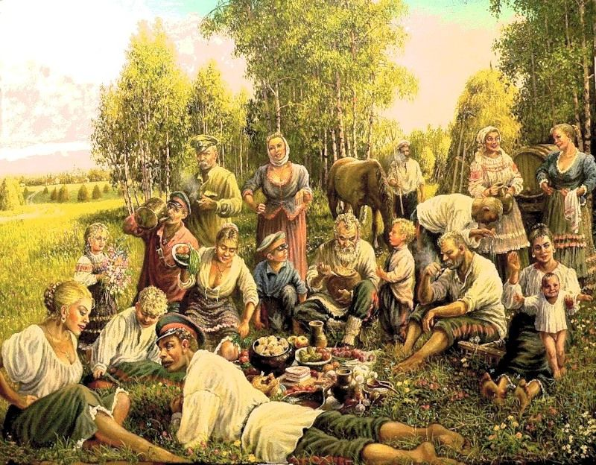
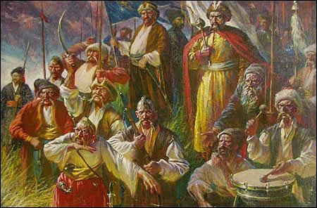
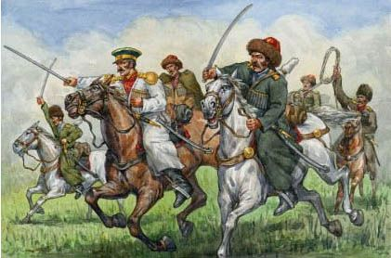
Как и про происхождение казаков и их имени. Есть версия, что казак – это производное от названия потомков касогов или торков и берендеев, черкас или бродников. С другой стороны, многие исследователи склоняются к мысли, что слово «казак» – тюркского происхождения. Так называли свободного, вольного, независимого человека или военного стража на границе.
На различных этапах существования казачества в его состав входили русские, украинцы, представители некоторых степных кочевников, народов Северного Кавказа, Сибири, Средней Азии, Дальнего Востока. К началу XX в. у казачества полностью доминировала восточно-славянская этническая основа.
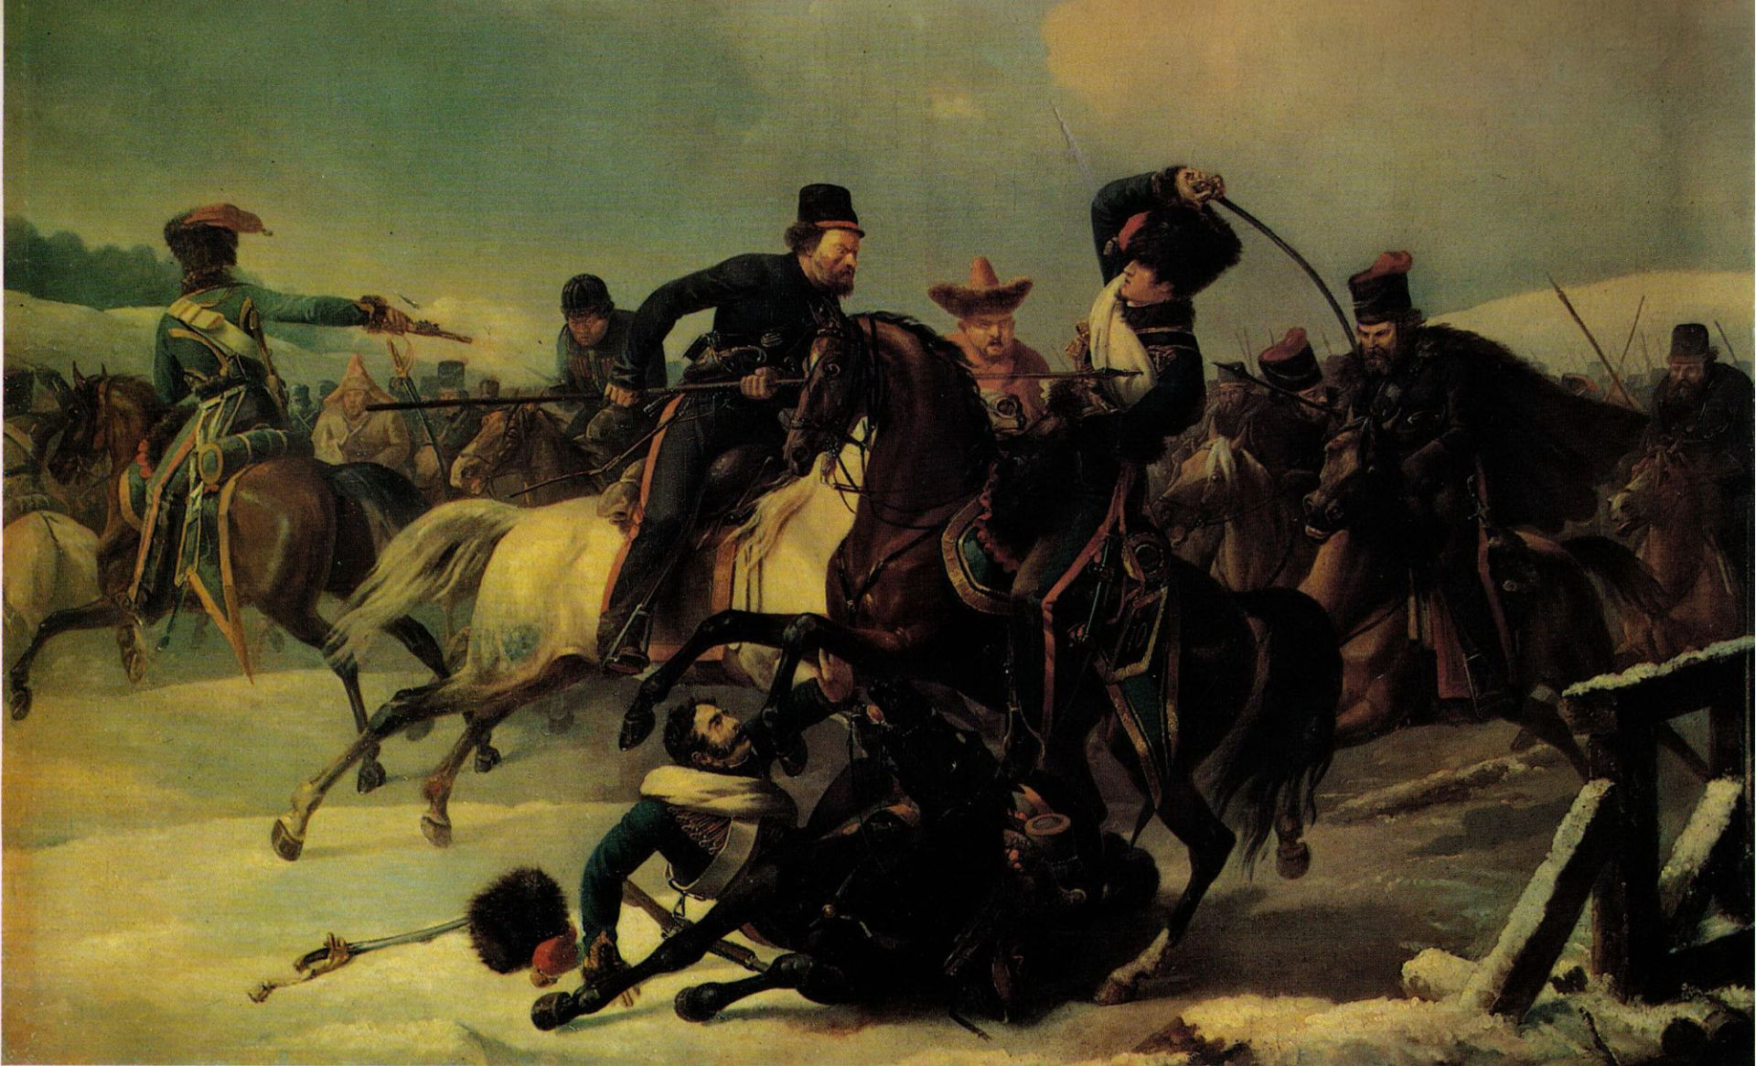
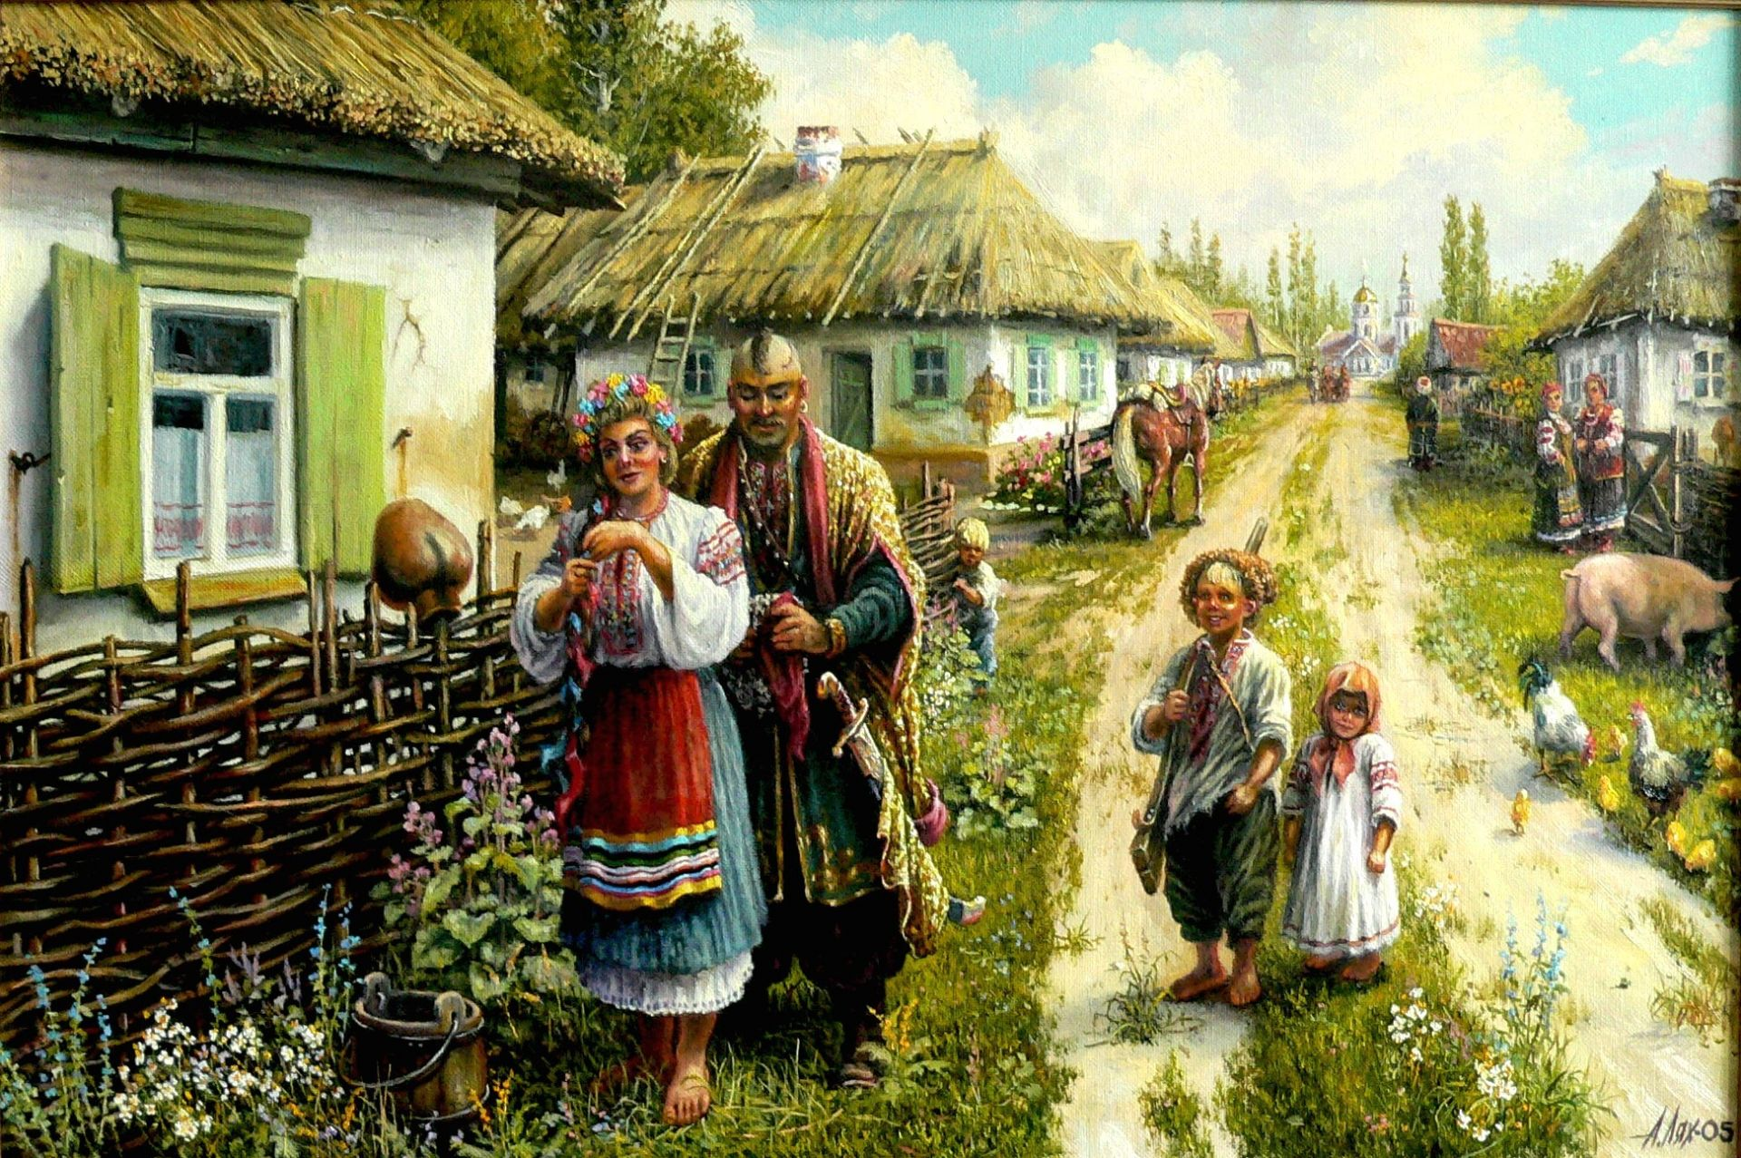
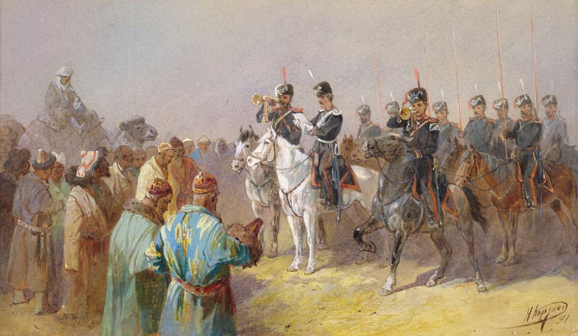
С этнографической точки зрения первые казаки разделялись по месту возникновения на украинских и на русских. Среди и тех и других можно выделить вольных и служилых казаков. На Украине вольное казачество было представлено Запорожской Сечью (просуществовало до 1775), а служилое — «реестровыми» казаками, получавшими жалованье за службу в Польско-Литовском государстве. Русские служилые казаки (городовые, полковые и сторожевые) использовались для защиты засечных черт и городов, получая за это жалование и земли в пожизненное владение. Хотя они приравнивались «к служилым людям по прибору» (стрельцы, пушкари), но в отличие от них имели станичную организацию и выборную систему военного управления. В таком виде они просуществовали до начала 18 века. Первая община русских вольных казаков возникла на Дону, а затем на реках Яик, Терек и Волга. В отличие от служилого казачества центрами возникновения вольного казачества стали побережья крупных рек (Днепра, Дона, Яика, Терека) и степные просторы, что накладывало заметный отпечаток на казачество и определяло их жизненный уклад.
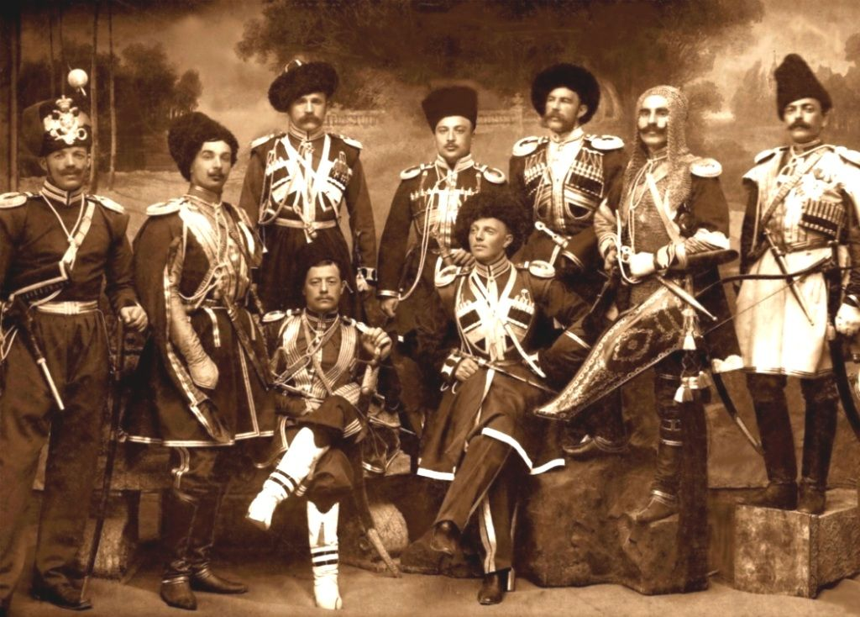
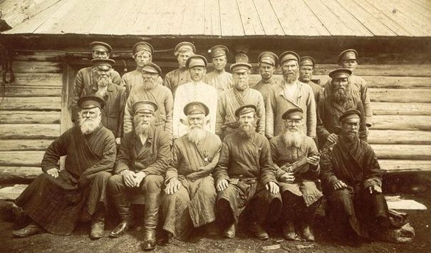
Каждая крупная территориальная общность как форма военно-политического объединения независимых казачьих поселений называлось Войском. Основным хозяйственным занятием вольных казаков являлись охота, рыболовство, животноводство. Например, в Донском Войске до начала 18 века хлебопашество было запрещено под страхом смертной казни. Как считали сами казаки, жили они «с травы и воды». Огромное значение в жизни казачьих общин играла война: они находились в условиях постоянного военного противостояния с враждебными и воинственными кочевыми соседями, поэтому одним из важнейших источников существования для них являлась военная добыча (в результате походов «за зипунами и ясырем» в Крым, Турцию, Персию, на Кавказ). Совершались речные и морские походы на стругах, а также конные набеги. Часто несколько казачьих единиц объединялись и совершали совместные сухопутные и морские операции, все захваченное становилось общей собственностью — дуваном.
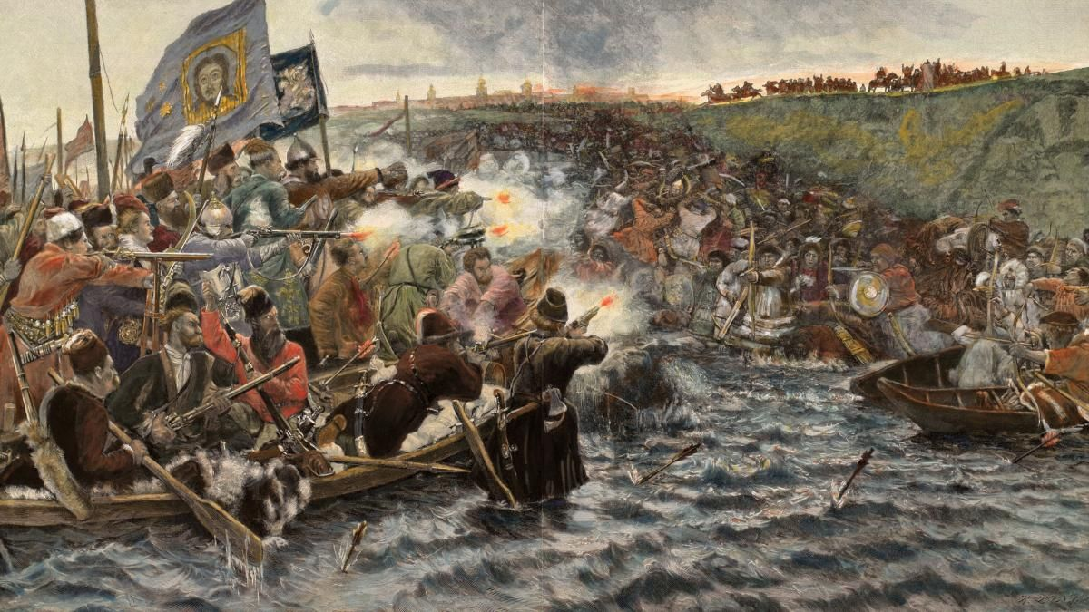

Главной особенностью общественной казачьей жизни являлись военная организация с выборной системой управления и демократические порядки. Основные решения (вопросы войны и мира, выборы должностных лиц, суд провинившихся) принимались на общеказачьих собраниях, станичных и войсковых кругах, или Радах, являвшихся высшими органами управления. Главная исполнительная власть принадлежала ежегодно сменяемому войсковому (кошевому в Запорожье) атаману. На время военных действий избирался походный атаман, подчинение которому было беспрекословным.
Казаки принимали участие во многих войнах на стороне России против сопредельных государств. Для успешного выполнения этих важных функций в практику московских царей вошли ежегодные посылки отдельным Войскам подарков, денежного жалования, оружия и боевых припасов, а также хлеба, поскольку казаки его не производили. Казачьи территории выполняли важную роль буфера на южных и восточных границах русского государства, прикрывали его от набегов степных орд. И при том, что казакам были выгодны денежные отношения с Россией, казачество всегда шло в авангарде мощных антиправительственных выступлений, из его рядов вышли предводители казацко-крестьянских восстаний — Степан Разин, Кондратий Булавин, Емельян Пугачев. Велика была роль казаков во время событий Смутного времени в начале 17 века.
Поддержав Лжедмитрия I, они составили существенную часть его военных отрядов. Позднее вольное русское и украинское казачество, а также русские служилые казаки принимали активное участие в стане самых разных сил: в 1611 они участвовали в первом ополчении, во втором ополчении уже преобладали дворяне, но на соборе 1613 именно слово казачьих атаманов оказалось решающим при избрании царя Михаила Федоровича Романова. Неоднозначная роль, которую играли казаки в Смутное время, заставило правительство в 17 веке проводить политику резкого сокращения отрядов служилых казаков на основной территории государства.
Но ценя их военные навыки, Россия достаточно терпеливо относилась к казачеству, тем не менее не оставляя попыток подчинить их своей воле. Только к концу 17 века российский престол добился того, что все Войска приняли присягу на верность, что превратило казаков в российских подданных.
С 18 века государство постоянно регламентировало жизнь казачьих областей, модернизировало в нужном для себя русле традиционные казачьи структуры управления, превратив их в составную часть административной системы российской империи.
С 1721 казачьи части находились в ведении казачьей экспедиции Военной коллегии. В том же году Петр I упразднил выборность войсковых атаманов и ввел институт наказных атаманов, назначаемых верховной властью. Последних остатков независимости казаки лишились после поражения Пугачевского бунта в 1775, когда Екатерина II ликвидировала Запорожскую Сечь. В 1798 по указу Павла I все казачьи офицерские чины были приравнены к общеармейским, а их обладатели получили права на дворянство. В 1802 было разработано первое Положение для казачьих войск. С 1827 августейшим атаманом всех казачьих войск стал назначаться наследник престола. В 1838 был утвержден первый строевой устав для казачьих частей, а в 1857 казачество перешло в ведение Управления (с 1867 Главное Управление) иррегулярных (с 1879 — казачьих) войск Военного министерства, с 1910 — в подчинение Главного штаба.
Про казаков не зря говорят, что они рождаются в седле. Их мастерство и умения снискало казакам славу лучшей в мире легкой кавалерии. Неудивительно, что практически ни одна война, ни одно крупное сражение не обходилось без казаков. Северная и Семилетняя война, военные походы Суворова, Отечественная война 1812 года, покорение Кавказа и освоение Сибири… Можно долго перечислять великие и малые подвиги казаков во славу России и на страже ее интересов.
Во многом успех казаков объяснялся «оригинальными» приемами ведения боя, унаследованные от предков и соседей-степняков.
Накануне Первой мировой войны в России насчитывалось 11 казачьих Войск: Донское (1,6 млн.), Кубанское (1,3 млн.), Терское (260 тысяч), Астраханское (40 тыс.), Уральское (174 тыс.), Оренбургское (533 тыс.), Сибирское (172 тыс.), Семиреченское (45 тыс.), Забайкальское (264 тыс.), Амурское (50 тыс.), Уссурийское (35 тыс.) и два отдельных казачьих полка. Они занимали 65 млн. десятин земли с населением 4,4 млн. чел. (2,4 % населения России), в том числе 480 тыс. служилого состава. Среди казаков в национальном отношении преобладали русские (78%), на втором месте были украинцы (17%), на третьем буряты (2%).Большинство казаков исповедовало православие, имелся большой процент старообрядцев (особенно в Уральском, Терском, Донском Войсках), а национальные меньшинства исповедовали буддизм и мусульманство.
Первая мировая война, в которой принимало участие более 300 тысяч казаков, показала неэффективность использования больших конных масс. Однако казаки успешно действовали в тылу противника, организуя мелкие партизанские отряды.
Обычаи, традиции и быт казаков
Помни, брат, что у казаков:
Дружба – обычай;
Товарищество – традиции;
Гостеприимство – закон
Традиции и обычаи казаков
Казак не может считать себя казаком, если не знает и не соблюдает традиции и обычаи казаков. За годы лихолетья и уничтожения казачества изрядно выветривались и исказились под чуждым влиянием эти понятия. Даже наши старики, родившиеся уже в советское время, не всегда правильно трактуют неписаные казачьи законы.
Беспощадные к врагам, казаки в своей среде были всегда благодушны, щедры и гостеприимны. В основе характера казака была какая-то двойственность: то он весел, шутлив, забавен, то необычайно грустен, молчалив, недоступен. С одной стороны, это объясняется тем, что казаки, глядя постоянно в глаза смерти, старались не пропускать выпавшую на их долю радость. С другой стороны – они философы и поэты в душе – часто размышляли о вечном, о суете сущего и о неизбежном исходе этой жизни. Поэтому основу в формировании морально-нравственных устоев казачьих обществ составили 10 Христовых заповедей. Приучая детей к соблюдению заповедей Господних, родители по народному их восприятию поучали: не убивай, не кради, не блуди, трудись по совести, не завидуй другому и прощай обидчиков, заботься о детях своих и родителях, дорожи девичьим целомудрием и женской честью, помогай бедным, не обижай сирот и и вдовиц, защищай от врагов Отечество. Но прежде всего крепи веру православную: ходи в Церковь, соблюдай посты, очищай душу свою – через покаяние от грехов, молись единому Богу Иисусу Христу и добавляли: если кому-то что-то можно, то нам нельзя – МЫ КАЗАКИ.
Чрезвычайно строго в казачьей среде, наряду с заповедями Господними, соблюдались традиции, обычаи, поверья, которые являлись жизненно-бытовой необходимостью каждой казачьей семьи, несоблюдение или нарушение их осуждалось всеми жителями хутора или станицы, поселка. Обычаев, традиций много: одни появляются, другие исчезают. Остаются те, что наиболее отражают бытовые и культурные особенности казаков, что сохраняются в памяти народа от далекой старины. Если коротко сформулировать их, то получатся своеобразные неписанные казачьи домашние законы:
1. Уважительное отношение к старшим.
2. Безмерное почитание гостя.
3. Уважение к женщине (матери, сестре, жене).
Казак и родители
Почитание родителей, крестного и крестной было не просто обычаем, а внутренней потребностью заботой о них сына и дочери. Сыновний и дочерний долг перед родителями считался исполненным после того, когда будут справлены поминки сорокового дня, после ухода их в мир иной.
Крестная мать помогала родителям готовить к будущей замужней жизни девочку-казачку, приучала ее к домашнему хозяйству, рукоделию, бережливости, труду.
На крестного отца возлагалась главной обязанностью подготовка казачонка к службе, причем за военную подготовку казака спрос с крестного отца был большим, чем с родного отца.
Авторитет отца с матерью был не просто непререкаем, а настолько почитаем, что без благословения родителей не начинали никакую работу, не принимали решения по наиболее важным делам. Характерно, что этот обычай сохранен в казачьих патриархальных семьях до сегодняшнего дня. Артист-певец с мировым именем Шахматов рассказывает, что у его 90-летнего отца 8 сынов, которые начинают свой рабочий день с получения родительского благословения.
Непочитание отца с матерью считались за большой грех. Без согласия родителей и родни, как правило, не решались вопросы создания семьи: родители принимали самое непосредственное участие в ее создании. Развод у казаков в прошлом являлся редчайшим явлением.
В обращении с родителями и вообще со старшими соблюдались сдержанность, вежливость и уважительность. На Кубани обращались к отцу, матери только на «Вы» — «Вы, мама», «Вы, тату».
Старшинство являлось жизненным укладом казачьей семьи и естественной необходимостью повседневного быта, что скрепляло семейные и родственные узы и помогало в формировании характера, которого требовали условия казачьей жизни.
Отношение к старшим
Уважение старшего – одно из главных обычаев казаков. Отдавая дань уважения к прожитым годам, перенесенным невзгодам, казачьей доли, наступающей немочи и неспособности постоять за себя – казаки при этом всегда помнили слова священного Писания: «Перед лицом седого вставай, почитай лицо старца и бойся Бога своего – Я Господь Бог ваш».
Обычай уважения и почитания старшего по возрасту обязует младшего, прежде всего, проявлять заботу, сдержанность и готовность к оказанию помощи и требовать соблюдения некоторого этикета (при появлении старика все должны были встать – казаки при форме приложить руку к головному убору, а без формы — снять шапку и поклониться).
В присутствии старшего не разрешалось сидеть, курить, разговаривать (вступать без его разрешения) и тем более – непристойно выражаться.
Считалось непристойным обгонять старика (старшего по возрасту), требовалось испросить разрешение пройти. При входе куда-либо первым пропускается старший.
Неприличным считалось младшему вступать в разговоры в присутствии старшего.
Старику (старшему) младший обязан уступить дорогу.
Младший должен проявлять терпение и выдержку, при любых случаях не прекословить.
Слова старшего являлись для младшего обязательными.
При общих (совместных) мероприятиях и принятии решений обязательно испрашивалось мнение старшего.
При конфликтных ситуациях, спорах, раздорах, драках слово старика (старшего) являлось решающим и требовалось немедленное его исполнение.
Вообще у казаков и особенно у кубанцев уважение к старшему являлось внутренней потребностью на Кубани даже в обращении редко можно услышать – «дед», «старый» и прочее, а ласково произносится «батько», «батьки».
Уважение к старшему прививалось в семье с ранних лет. Дети знали, кто из них в отношении кого старше. Особенно почиталась старшая сестра, которую до седых волос младшие братья и сестры величали няней, нянькой, так как она заменяла им занятую домашней работой мать.
Казаки и гости
Безмерное уважение к гостю обуславливались тем, что гость считался посланцем Божьим. Самым дорогим и деланным гостем считался незнакомый из дальних мест, нуждающийся в приюте, отдыхе и опеке. В шутливой казачьей застольной песне – частушке «Ала-верды» наиболее точно выражено почитание гостя: «Нам каждый гость дается Богом, какой бы не был он среды, хотя бы в рубашке убогом – ала-верды, ала-верды». Заслуженно подвергался презрению тот, кто не оказывал уважения гостю. Независимо от возраста гостя, ему отводилась лучшее место за трапезой и на отдыхе. Считалось неприличным в течение 3-х суток спрашивать гостя, откуда он и какова цель его прибытия. Даже старик уступал место, хотя гость был моложе его. У казаков считалось за правило: куда бы он ни ехал по делам, в гости, никогда не брал еды ни для себя, ни для коня. В любом хуторе, станице, поселке у него обязательно был дальний или близкий родственник, кум, сват, деверь или просто сослуживец, а то и просто житель, который встретит его, как гостя, накормит и его, и коня, на постоялых дворах казаки останавливались в редких случаях при посещении ярмарок в городах. К чести казаков, этот обычай и в наше время не претерпел особых изменений. В сентябре 1991 г. когда руководство Казахстана во главе с Назарбаевым отказало в приеме казаков в гостиницах, прибывших в город Уральск по случаю празднования 400-летия службы Яицких казаков государству Российскому, несколько сот казаков были разобраны по казачьим семьям и приняты с присущим казачьим гостеприимством.
В сентябре 1991 года при поездке в г. Азов на празднование юбилея Азовского сидения группа казаков из 18 человек остановилась на привал у родственников сотника Г.Г. Пелипенко в станице Октябрьской (в прошлом Ново-Михайловка) и не были отпущены до тех пор пока не были накормлены наваристым кубанским борщем, домашней снедью под чарку горилки и были предупреждены, что на обратном пути не вздумали не заехать и не рассказать о празднике.
Казачье гостеприимство давно было известно не только историкам, но и простому люду. Одно из воспоминаний современников, хранившихся ныне в архиве, говорит:
«Я служил 2 года в Богуславе (ныне Херсонская область), а оттуда недалеко казачьи рыбные заводы. Бывало, придешь на завод, а тебя даже не спросят, что ты за человек, а тотчас: дайте-ка поесть казаку и чаркой водки попотчует, может быть, он пришел издалека и устал, а когда поешь, еще и предложат отдохнуть, а потом только спросят: «Кто таков? Не ищешь ли работу?
— Ну, скажешь, ищу
— Так у нас есть работа, приставай к нам.
Наравне с гостеприимством казаки отличались необыкновенной честностью. Как свидетельствует католический священник Китович, в Сечи можно было оставить на улице деньги, не опасаясь, что они могут быть похищены.
Накормить и угостить своим вином прохожего считалось священным долгом каждого казака.
Отношение к женщине
Уважительное отношение к женщине – матери, жене, сестре обуславливало понятие чести казачки, честь дочери, сестры, жены – по чести и поведению женщины мерилось достоинство мужчины.
В семейном быту взаимоотношения между мужем и женой определялось согласно христианского учения (священного писания). «Не муж для жены, а жена для мужа». «Да убоится жена мужа». При этом придерживались вековых устоев – мужчина не должен вмешиваться в женские дела, женщина – в мужские. Обязанности были строго регламентированы самой жизнью. Кто и что в семье должен делать – четко разделено. Считалось за позор, если мужчина занимался женскими делами. Строго придерживались правила: никто не имеет права вмешиваться в семейные дела.
Кто бы ни была женщина, к ней надо было относиться уважительно и защищать ее – ибо женщина – будущее твоего народа. Характерный пример защиты женщины описан в повести казачьего писателя Гария Немченко.
В 1914 году, утром по станице Отрадной проскакал казак с красным флагом, оповещая войну. К вечеру Хоперский полк уже двигался в походной колонне к месту сбора. Вместе с полком, естественно, ехали провожающие – старики и женщины. Одна из женщин управляла лошадью, запряженную в бричку, и проехала одной стороной колес по помещичьему полю. Один из офицеров, известный на весь полк по фамилии Эрдели, подъехал к женщине и хлестнул ее за это плетью. Из колонны выехал казак и срубил его.
Такие были казаки, так свято чтили свои обычаи.
Обычай не допускал, чтобы женщина присутствовала на сборе (круге) даже для разрешения вопросов ее личного характера. За нее с ходатайством выступал или представлял прошение или жалобу отец, старший брат, крестный или атаман.
В казачьем обществе женщины пользовались таким почитанием и уважением, что в наделении ее правами мужчины не было необходимости. Практически в прошлом ведение домашнего хозяйства лежало на матери-казачке. Казак большую часть жизни проводил на службе, в боях, походах, на кордоне и пребывание его в семье, станице было кратковременным. Однако, главенствующая роль как в семье, так и в казачьем обществе принадлежало мужчине, на котором лежала главная обязанность материального обеспечения семьи и поддержания в семье строгого порядка казачьего быта.
Слово хозяина семьи было непререкаемо для всех его членов и примером в этом являлась жена казака – мать его детей.
Заботу о воспитании подрастающего поколения проявляли не только родители, но все взрослое население хутора, станицы. За непристойное поведение подростка взрослый не только мог сделать замечание, но и запросто «надрать уши», а то и «угостить» легкой оплеухой, сообщить о случившемся родителям, которые незамедлительно «добавят».
Родители удерживались от выяснения своих отношений в присутствии детей. Обращение жены к мужу, в знак почитания его родителей, было только по имени и отчеству, как отец и мать мужа (свекровь и свекор) для жены, так и мать и отец жены (тесть и теща) для мужа являлись Богоданными родителями.
Женщина-казачка к незнакомому казаку обращалась словом «мужчина». Слово «мужик» у казаков считалось оскорбительным.
Женщина-казачка считала для себя за великий грех и позор появиться на людях (обществе) с непокрытой головой, носить мужской тип одежды и стричь волосы. На людях, как ни странно, сегодня покажется, между мужем и женой соблюдалась сдержанность с элементами отчужденности.
Казак к незнакомой женщине-казачке обращался, как правило, к старшей по возрасту «мамаша», а равной — «сестра», к младшей — «дочка» (внучка). К жене – индивидуально каждый усвоенному с молодых лет: «Надя, Дуся, Оксана» и т.д. к пожилым годам – нередко «мать», а то и по имени- отчеству. В качестве приветствия друг друга казаки слегка приподнимали головной убор и с рукопожатием справлялись о состоянии здоровья семьи, о положении дел. Казачки кланялись мужчине на его приветствие, а между собой обнимались с поцелуем и беседой.
При подходе к группе стоящих и сидящих, казак снимал шапку, кланялся и справлялся о здоровье – «Здорово, казаки!», «Здорово бывали, казаки!» или «Здоровенько булы казаки!». Казаки отвечали – «Слава Богу». В строю, на смотрах, парадах полковых и сотенных построениях на приветствия казаки отвечали согласно воинского устава: «Здравия желаю, господин...!».
При исполнении Гимна России, области войска согласно Уставу снимали головные уборы.
При встрече, после долговременной разлуки, а также при прощании, казаки обнимались и прикладывались щеками. Целованием приветствовали друг друга в Великий праздник Воскресения Христова, на Пасху, причем целование допускалось только среди мужчин и отдельно – среди женщин.
Среди казачьей детворы, да и среди взрослых, было принято здороваться (приветствовать) даже незнакомого человека, появившегося в хуторе или станице.
Дети и младшие по возрасту казаки как к родным, знакомым и незнакомым обращались, называя «дядя», «тетя», «тетка», «дядька» и, если знали, называли имя. К пожилому казаку(казачке) обращались: «батя», «батько», «диду», «баба», «бабуня», «бабушка», добавляя, если знали, имя.
При входе в хату (курень) крестились на образа, мужчины предварительно снимали шапку, тоже делали и при выходе.
Извинения за допущенную оплошность произносили со словами: «Простите меня, пожалуйста», «Прости, ради Бога», «Прости Христа ради». Благодарили за что-либо: «Спасибо!», «Храни тебя Господь», «Спаси Христос». На благодарение отвечали: «На здоровье», «Не за что», «Пожалуйста».
Без молитвы не начинали и не заканчивали ни одно дело и прием пищи – даже в полевых условиях.
Характерной особенностью казачьей души была потребность проявить доброту и услугу вообще, а постороннему особенно (подать оброненное, помочь поднять, поднести что-либо по пути, помочь при подъеме или выходе, уступить место для сидения, подать при общем застолье что-либо соседу или рядом сидящему. Прежде чем самому что-либо съесть или утолить жажду, должен был предложить рядом стоящему (сидящему).
За грех считали отказать в просьбе просящего и в подаянии – нищему (считалось – лучше всю жизнь давать, чем просить). К жадному человеку остерегались обращаться с просьбой, а при проявлении жадности в момент исполнения просьбы отказывались от услуги, памятуя, что это не послужит добру.
Предпочитали казаки за правило обходиться тем, что есть, а не тем, чем бы хотелось, но не быть в долгу. Долг, говорили, хуже неволи, и старались немедля освободиться от него. За долг считали и проявленную к тебе доброту, бескорыстную помощь, уважение. За это казак должен был рассчитаться тем же.
Пьяниц, как и в любом народе, не переносили и презирали. Умершего от перепоя (алкоголя) хоронили на отдельном кладбище вместе с самоубийцами и вместо креста на могилу забивали осиновый кол.
Самым отвратительным пороком в человеке считали обман не только делом, но и словом. Казак, не выполнивший данного им слова или забывший о нем, лишал себя доверия Бытовала поговорка: «Изверился человек в рубле, не поверят и в игле».
Детям до совершеннолетия, не разрешалось быть за столом во время гуляния, приема гостей и вообще в присутствии посторонних. И не просто запрещалось сидеть за столом, но и находиться в комнате, где идет застолье или разговор старших.
В старообрядческих казачьих семьях был запрет на курение и на выпивку, кроме вина.
Долго существовал обычай умыкания невесты, в случае несогласия родителей невесты на выдачу за неугодного им жениха. Умыкание, как правило, было по предварительному сговору молодых.
За опороченье девицы, если урегулирование конфликта не заканчивалось созданием семьи (свадьбы), виновника ожидала месть родных, двоюродных и троюродных братьев опороченной (нередко приводящая к кровопролитию).
Казак в быту
Еще одна характерная деталь казачьего быта: одежду казак воспринимал, как вторую кожу тела, содержал ее в чистоте и опрятности и никогда не позволял себе носить чужую одежду.
Любили казаки застолье, общение, любили и выпить, но не напиться, а попеть песни, повеселиться, поплясать. За столом у казаков горилку не разливали, а подносили на разносе (подносе) и, если кто уже перехватил «лишку», то его просто обносили, а то и отправляли проспаться.
Не принято было неволить: хочешь –пей. Не хочешь – не пей, но рюмку обязан поднять и пригубить, поговорка говорила «подавать можно, неволить нельзя». Застольная песнь напоминала: «Пей, но ум не пропивай».
В обиходе казачьей жизни было много и других особенностей быта, которые были порождены условиями их жизни. Нередко, особенно от людей, интересующихся прошлым (чаще от женщин) можно было услышать: «Вот вы, казаки, как дикари, никогда под ручку с женой не появлялись на улице – она идет сзади или сбоку, вы даже ребенка на руках на улице не носили» и прочее.
Да, было когда-то и это, но обуславливалось заботой о женщине, чтоб не нанести ей лишний раз душевной травмы. Проводя жизнь в боях, казаки, естественно, несли потери и нередко значительные. И представьте казака, идущего в обнимку со своей любезной, а навстречу – другая молодая мать-казачка, потерявшая мужа – с одним ребенком на руках, а другой держится за подол. Что творится в душе этой казачки, когда малыш спрашивает: «Мама, а где мой батя?».
По той же причине и с ребенком на руках казак не появлялся на людях.
Длительный период у казаков были в обычае мужские беседы (гуляние отдельно от женщин), так и женские без мужчин. А когда собирались вместе (свадьбы, крестины, именины), то женщины садились по одну сторону стола, а мужчины – по другую. Это вызывалось тем, что под воздействием хмельного казак по отношению к чужой жене мог допустить какие-то вольности, а казаки скорые на расправу, пускали в ход оружие.
Характерно: в прошлом у казаков в свадебных торжествах могли участвовать только женатые и замужние. Для неженатой молодежи отдельно проводились вечеринки и в доме жениха, и в доме невесты до основной свадьбы – это было заботой о нравственности устоев молодежи – ибо на свадьбе в торжествах и пожеланиях допускались определенные вольности.
Очень был востребован культ подарков и гостинцев. Никогда казак не возвращался после долгой отлучки из дома без подарков, а при посещении гостей и в гости не ходили без гостинца.
У Терских и отчасти у кубанских казаков был принят обычай: перед засылкой сватов жених кидал свою палку во двор невесты.
У Яицких казаков отец невесты не справлял приданое, по договоренности уплачивал деньги – за приданое – так называемую «кладку» — отец жениха.
Похороны в казачьей семье
Умершую в девичьи года девушку-казачку несли на кладбище только девушки, а не женщины и тем более не мужчины. Так отдавалась дань уважения целомудрию и непорочности. Покойника несли на кладбище на носилках, гроб покрывали темным покрывалом, а девицы – белым. Могилы копались глубокие. Сбоку от могилы выкапывалась (оборудовалась) ниша. Туда и устанавливали гроб два, а то и три казака.
Конь у казака
Не принято было у яицких казаков иметь боевого (строевого) коня-кобылицу.
У терских казаков при выезде казака из дома коня седлала и подводила к казаку жена, сестра, а иногда и мать. Они и встречали, коня расседлывали, при необходимости и следили, чтоб конь полностью остыл, прежде чем его поставят в конюшню к пойлу и корму.
У кубанцев перед выездом из дома на войну коня казаку подводила жена, держа повод в подоле платья. По старому обычаю, она передавала повод, приговаривая: «На этом коне уезжаешь, казак, на этом коне и домой возвращайся с победой». Приняв повод, только после этого казак обнимал и целовал жену, детей, а нередко и внучат, садился в седло, снимал папаху, осенял себя крестным знамением, привставал на стремена, взглянув на чистую и уютную белую хату, на палисадник перед окнами, на вишневый сад. Потом нахлобучивал папаху на голову, огревал нагайкой коня и карьером уходил к месту сбора.
Вообще у казаков культ коня преобладал во многом над другими традициями и поверьями.
Перед отъездом казака на войну, когда конь уже под походным вьюком, жена вначале кланялась в ноги коню, чтобы уберег всадника, а затем родителям, чтобы непрестанно читали молитвы о спасении воина. Тоже повторялось после возвращения казака с войны (боя) на свое подворье.
При проводах казака в последний путь за гробом шел его боевой конь под черным чепраком и притороченным к седлу его оружием, а уже за конем шли близкие.
Кинжал у казака
У линейных (кавказских) казаков и кубанцев считалось за позор, в прошлом, конечно, покупать кинжал. Кинжал, по обычаю, или передается по наследству, или в качестве подарка, или, как ни странно, крадется или добывается в бою. Была поговорка, что кинжалы покупают только армяне (которые скупали их для перепродажи).
Казак и казаки
Казаки в общежитии своем были привязаны друг к другу как братья, гнушались воровства между собой, но грабеж на стороне и, особенно у неприятеля, у них был вещью обыкновенной. Трусов не терпели и вообще считали первейшими добродетелями целомудрие и храбрость. Не признавали краснобайства, памятуя: «Кто развязал язык, тот вложил саблю в ножны». «От лишних слов слабеют руки» — и больше всего почитали волю. Тоскуя по родине, казак-поэт первой эмиграции Туроверов писал:
Муза – только свобода и воля,
Песня – только к восстанию зов.
Вера – только в дикое поле.
Кровь – одной лишь стране казаков.
Рождение казака
Казаки ценили семейную жизнь и к женатым относились с большим уважением, и только постоянные военные походы заставляли их быть холостыми. Развратников холостые казаки в своей среде не терпели, наказывались развратники смертью. Рожденного младенца холостые казаки (принявшие обет безбрачия) нянчили все, и, когда у него появлялся первый зубок, все непременно приходили смотреть его и восторгам этих закаленных в боях воинов не было конца.
Казак рождался воином, и с появлением на свет младенца начиналась его военная школа. Новорожденному все родные и друзья отца приносили в дар на зубок ружье, патроны, порох, пули, лук и стрелы. Эти подарки развешивались на стене, где лежала родительница с младенцем. По истечению сорока дней после того, как мать, взяв очистительную молитву, возвращалась домой отец надевал на ребенка портупею от шашки, придерживая шашку в своей руке, сажал на коня и потом возвращал сына матери, поздравлял ее с казаком. Когда же у новорожденного прорезывались зубы, отец и мать сажали его вновь на лошадь и везли в церковь служить молебен Ивану- воину. Первыми словами малютки были «но» и «пу» — понукать лошадь и стрелять. Военные игры за городом и стрельба в цель были любимыми занятиями молодежи в свободное время. Эти упражнения развивали меткость в стрельбе, многие из казаков могли на значительном расстоянии выбить пулей монету, зажатую между пальцев.
Трехлетние дети уже свободно ездили на лошади по двору, а в 5 лет скакали по степи.
Женщина-казачка
Девушки-казачки пользовались полной свободой и росли вместе со своими будущими мужьями. Чистота нравов, за которой следила вся казачья община, была достойна лучших времен Рима, где для этого избирались из самых благонадежных граждан особые цензоры. До первой половины 16 века еще сохранялось веяние востока – власть мужа над женой была неограниченной. В конце 17 века хозяйки, особенно пожилые, стали уже приобретать большое влияние в домашнем быту и частенько одушевляли беседы старых рыцарей своим присутствием, а когда те увлекутся в беседе – и своим влиянием.
Казачки в большинстве своем – тип красавиц, веками сложившийся как естественный отбор из плененных черкешенок, турчанок и персиянок, поражал и поражает своей миловидностью и привлекательностью. В своей повести «Казаки» уже в первой половине 19 века Л.Н. Толстой писал:
Красота гребенской женщины-казачки особенно поразительна соединением самого чистого типа черкесского лица с могучим сложением северной женщины. Казачки носят одежду черкесскую – татарскую рубаху, бешмет, чувяки, но платки завязывают по-русски. Щегольство, чистота и изящество в одежде и убранстве хат составляют привычку и необходимость жизни.
К чести женщины-казачки-хозяйки следует отнести их заботливость о чистоте своих жилищ и опрятность их одежды. Эта отличительная черта сохраняется и до сего времени. Таковы были матери, и воспитательницы грозных казаков старого времени.
Душа казака
Таковы были казаки старого времени: страшные, жестокие и беспощадные в боях с врагами их веры и гонителями христианства, простые и чуткие, как дети, в обыденной жизни. Они мстили туркам и крымцам за бесчеловечное обращение и угнетение христиан, за страдания плененных братьев. За вероломство, за несоблюдение мирных договоров. «Казак поклянется душою христианской и стоит на своем, татарин и турок поклянется душой магометанской и солжет» — говорили казаки, стоя твердо друг за друга. «Все за одного и один за всех», за свое древнее казачье братство. Казаки были неподкупны, предательство среди них, среди природных казаков не было. Попав в плен, тайн своего братства не выдавали и умирали под пытками смертью мучеников. История сохранила беспримерный подвиг атамана Запорожской Сечи Дмитрия Вишневецкого, который во время крымских походов попал в плен и турецкий султан приказал повесить своего злейшего врага на крюке. И повис над пропастью закрюченный под ребро русский богатырь. Несмотря на страшные муки, он славил Христа, проклинал Магомета. Рассказывают, что когда он испустил дух, турки вырезали его сердце и съели, в надежде усвоить бесстрашие Вишневецкого.
Казак и богатство
Некоторые историки, не понимая духа казачества – идейных борцов за веру и свободу личности, упрекают их в корысти, жадности и склонности к наживе – это по незнанию.
Однажды турецкий султан, доведенный до крайности страшными набегами казаков, задумал купить их дружбу выдачей ежегодного жалованья, вернее ежегодной дани. Султанский посол 1627-37 годах принимал к тому все усилия, но казаки остались непреклонными и только смеялись над этой затеей, даже сочли эти предложения за оскорбление казачьей чести и ответили новыми набегами на турецкие владения. После того, дабы склонить казаков к миролюбию, султан прислал с тем же послом в подарок войску четыре золотых кафтана, но казаки с негодованием отвергли этот дар, говоря, что султанские подарки им не нужны.
Морские походы
Морские походы или поиски казаков поражают своей смелостью и умением пользоваться всякими обстоятельствами. Буря и грозы, мрак и морские туманы являлись для них обычными явлениями и не останавливали их от достижения задуманной цели. В легких стругах, вмещающих 30-80 человек, с обшитыми камышом бортами, без компаса спускались в Азовское, Черное, Каспийское моря, громили приморские города вплоть до Фарабада и Стамбула, освобождая своих плененных братьев-казаков, смело и дерзко вступали в бой с хорошо вооруженными турецкими кораблями, сцеплялись с ними на абордаж и почти всегда выходили победителями. Разметанные бурей по волнам открытого моря, они никогда не теряли своего пути и при наступлении затишья соединялись в грозные летучие флотилии и неслись к берегам Колхиды, или Румынии, приводя в трепет грозных и непобедимых, по тому времени, турецких султанов в их собственной столице Стамбуле.
Честь казачья
Добрая слава о казаках распространялась по всему миру, их стремились пригласить на службу и французские короли, и германские курфюсты, но особенно соседние православные народы. В 1574г. молдавский господарь Иван пригласил к гетману Смирговскому, преемнику Ружинского, просить помощь против турок. В таком деле единоверным братьям, конечно, отказу быть не могло. Смирговский выступил в Молдавию с небольшим отрядом в полторы тысячи казаков. Сам господарь с боярами выехал навстречу гетману. В знак радости молдаване палили из пушек. После знатного угощенья казачьим старшинам поднесли серебряные блюда, полные червонцев, причем было сказано: «После дальнего пути вам нужны деньги на баню». Но казаки не захотели принимать гостинцы: «Мы пришли к вам, волохи, не за деньгами, не для жалованья, а единственно затем, чтобы доказать вам нашу доблесть и сразиться с неверными, коли к тому будет случай» — ответили они озадаченным молдаванам. Со слезами на глазах Иван благодарил казаков за их намерение.
Недостатки казака
Были в характере казаков и недостатки, большей частью унаследованные от предков. К примеру, не могли удержаться, чтобы не побалагурить, послушать рассказы других, да и самим рассказать о подвигах товарищей. Бывало, что в рассказах этих они и прихвастнут, и прибавят что-то от себя. Любили казаки, вернувшись из заморского похода, шикануть свои нравом и убранством. Отличались они беспечностью и беззаботностью, не отказывали себе в питие. Француз Боплан писал о казаках: «В пьянстве и бражничестве они старались превзойти друг другу, и едва ли найдутся во всей христианской Европе такие беззаботные головы, как казацкие, и нет на свете народа, который мог сравниться в пьянстве с казаками. Однако во время похода объявлялся «сухой закон», отважившегося напиться немедленно казнили. Но и в мирное время быть с водкой запанибрата могли только рядовые казаки, для «начальных людей», кто по существу руководит казачеством, пьянство считалось серьезным недостатком. Среди атаманов всех уровней пьяниц не было, да и быть не могло, ибо им тут же было бы отказано в доверии. Были, конечно, в среде казачества, как и в каждом народе, люди с темным прошлом – разные убийцы, преступники, проходимцы, но никакого влияния они оказывать не могли, им приходилось либо в корне меняться, либо принимать лютую казнь. Всему миру было известно, что законы у казаков, особенно у запорожцев, чрезвычайно строги и расправа быстра.
Слово казака
Казаки от природы были народом религиозным без ханжества и лицемерия, клятвы соблюдали свято и данному слову верили, чтили праздники Господние и строго соблюдали посты. Народ прямолинейный и рыцарски гордый, лишних слов не любили и дела на кругу (Раде) решали скоро и справедливо.
По отношению к своим провинившимся братьям-казакам оценка их была строга и верна, наказания за преступления – измену, трусость, убийство и воровство были жестоки: «В куль, да в воду». Убийство врага и воровство у врага за преступление не считалось. Особенно жестокие и суровые наказания были в Запорожской Сечи. Из преступлений самым великими считалось убийство товарища, братоубийцу закапывали в землю живого в одном гробу с убитым. Смертью каралось в Сечи воровство и укрывательство краденой вещи, связь с женщиной и содомской грех. Казак, вступивший в сечевое братство, принимал обет безбрачия. Казнь полагалась и просто за привод женщины в Сечь, будь даже это мать или сестра казака. Одинаково с этим каралась и обида женщины, если казак посмеет опорочить ее, ибо, как справедливо полагали «лыцари», подобное деяние к обесславлению всего войска Запорожского простирается. Смертью наказывались также те, кто творил насилие в христианских селениях, самовольная отлучка и пьянство во время похода и дерзость против начальства.
Войсковой судья обычно исполнял роль следователя, исполнителями же приговоров всегда были осужденные, обязанные поочередно казнить друг друга. За воровство обычно приковывали к позорному столбу, где преступника забивали киями (палками) свои же товарищи. За оскорбление начальства и неотдание долга товарищу приковывали к пушке цепями и только в последнее время в Сечи за это полагалась ссылка в Сибирь. За великое воровство или как бы сегодня сказали хищение в особо крупных размерах, виновных ждала шибеница- виселица. От шибеницы можно было избавиться только в том случае, если какая-нибудь женщина или девушка изъявит желание выйти замуж за осужденного.
Кроме шибеницы, запорожцы в редких случаях применяли заимствованный у ляхов гак (крюк), на котором осужденный подвешивался за ребро и оставался в таком положении до тех пор, пока кости его не рассыпятся. Пользовались они иногда острой палкой или колом. Таковы были нравы и обычаи старого казачества.
Как устроен курень? Исторически «курень» представлял собою и место обитания, и оборонное сооружение. Курень в классическом, древнейшем, забытом уже во времена половцев и неизвестном казакам виде — это шестигранная или восьмиугольная бревенчатая юрта, которая до сих пор встречается в Якутии.
На устройство обычного казачьего жилища, называемое куренем, повлияла речная культура Нижнего Дона и Предкавказья, схожими приёмами строительства роднящая эти далекие друг от друга места с Дагестаном и Прикаспием.
Первые казачьи поселения возникали в плавнях (речных камышовых зарослях), жилища имели турлучные стены (т.е. плетёные из двух рядов прутьев или камыша и заполненым землёй для тепла и прочности пространством между ними), камышовую крышу, с отверстием для выхода дыма. Однако широкие, многокилометровые разливы рек требовали особых построек — свайных, что и повлияло на дальнейшее развитие устройства строений.
Черты свайной постройки легко предполагаются в современном казачьем жилище. Казачий курень — двухэтажный по устройству. И, скорее всего, его второй ярус это не выросший до второго этажа «подклет», а воспоминание о сваях, на которых когда-то стояли жилища^{[4]}.
Казачий курень бывает, как правило, двух видов: типа украинской хаты (распространён более на Кубани) и двухэтажного типа (был распространён у верхнедонских казаков, на Кавказе). Последний тип назывался также «полукаменным», то есть первый этаж — кирпичный (прежде — саманный, из кирпича-сырца), второй — деревянный. Характерно, что чем северней поселения, тем первый этаж ниже. На Северском Донце же он больше похож на подвал, хотя характерные черты общей казачьей постройки видны и здесь.
Первый этаж, как правило, не жилой, хозяйственный (считалось, что «жить нужно в дереве, а припасы хранить в камне») — называется «низы». Центром низов является, так называемая, «холодная» комната: без окон, но с небольшими отверстиями в стене, устроеные особым образом, позволяющие так ходить воздуху, что в ней постоянно дул сквознячок, остывший в окружающих эту комнату каморах. Каморы, окаймляют «холодную» узким коридором. Входом во внутрь служит узкая и низкая дверь, которая обычно открывается во внутрь (чтобы легко можно было её подпереть), позволяющая войти только по одному, согнувшись под низкой притолокой (в прошлом, за дверью могла быть устроена и яма для незванных гостей).
Главный вход в курень — по крыльцу («порожкам») устроен на второй этаж, окружённый особой террасой («балясами»). Главная комната («зало»), отгорожена от входной двери сенями. В красном углу залы (левом напротив входа) божница, под нею располагается стол (всегда накрытый чистой скатертью). Вдоль стен располагались лавки. Здесь же была печь, стоял «постав» (шкаф для размещения посуды со стеклянными дверцами). В центре залы всегда стоял обеденный стол. Убранство дополняли зеркало, сундук-скрытня, кровать (стоявшая в углу, покрытая байковым или сшитым из лоскутков одеялом).Из залы дверь вела в спальню на женскую половину, где стояла большая кровать, висела люлька для младенца, размещался сундук с вещами, прялка и др. Также из залы выходила дверь на мужскую половину, то есть комнату («гридница», «кунацкая», «молодецкая») предназначенную для подростков, холостых казаков.
При любом количестве комнат обязательно выделялась в самостоятельное помещение кухня,(«стряпная»,«стряпка»), где готовили и ели пищу. В кухню выходила одной стороной и печь, размещённая в залу. Здесь она имела и чугунныю плиту. Также на кухне располагались шкафы с посудой и припасами.

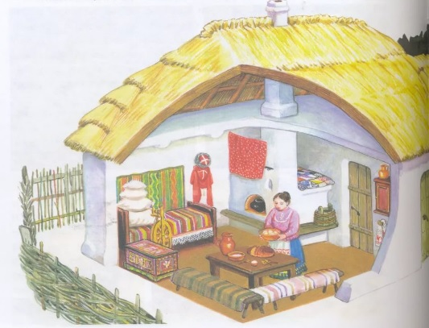
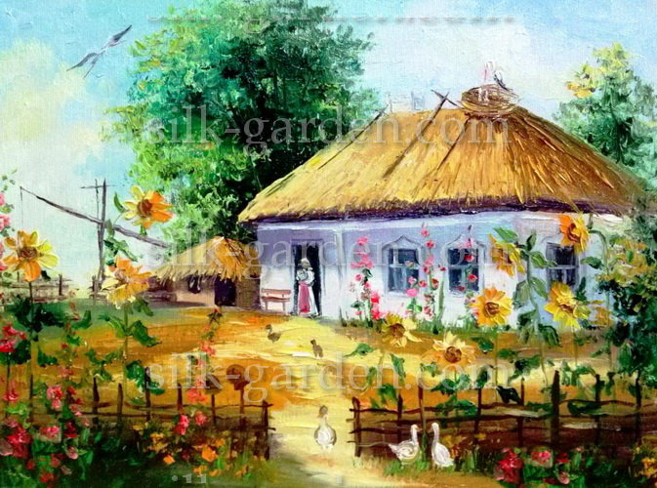

Как устроена казачья станица?

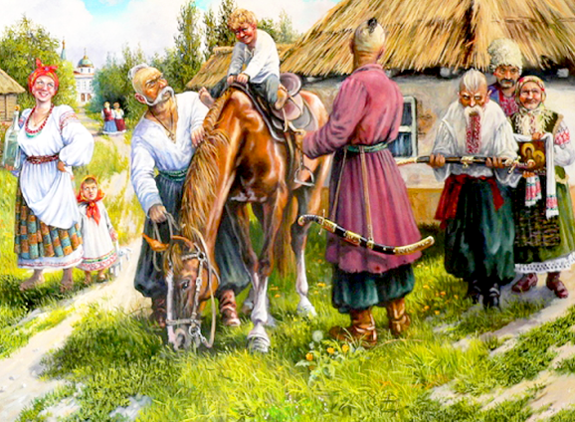

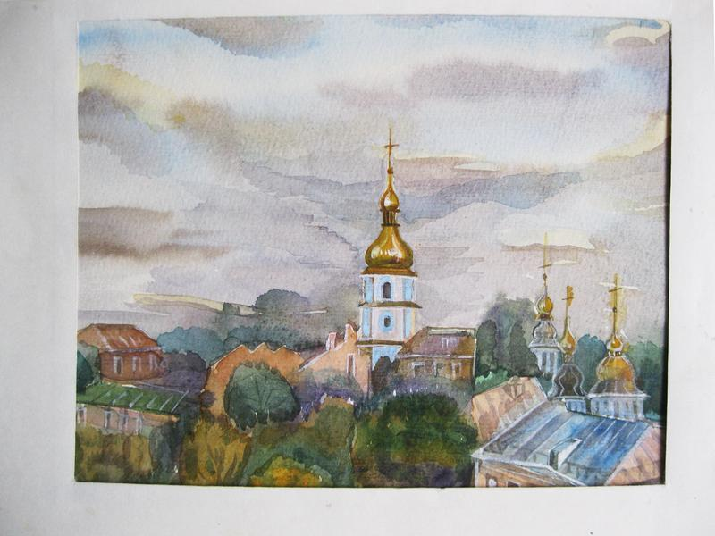

Приложение 2.

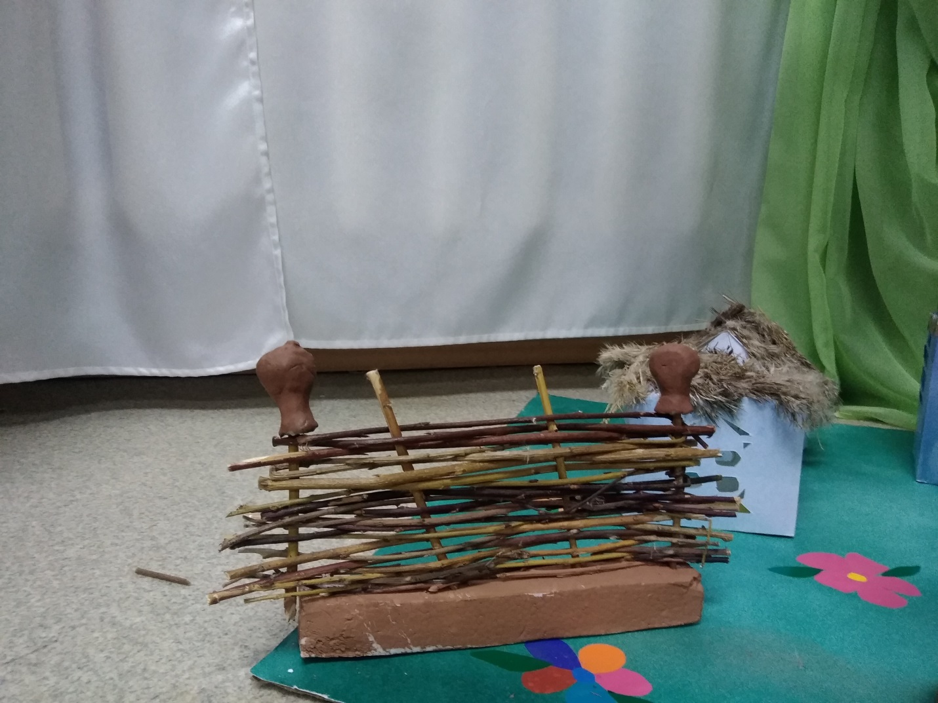
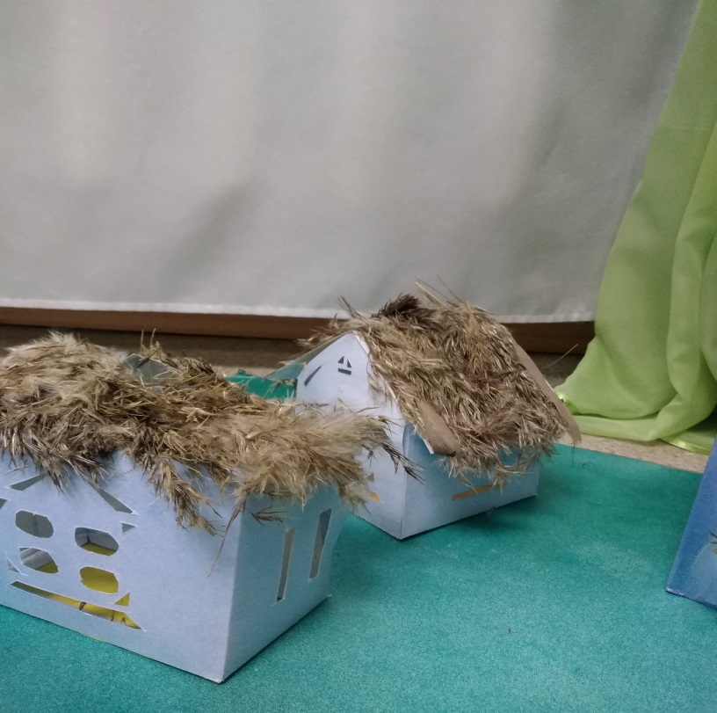
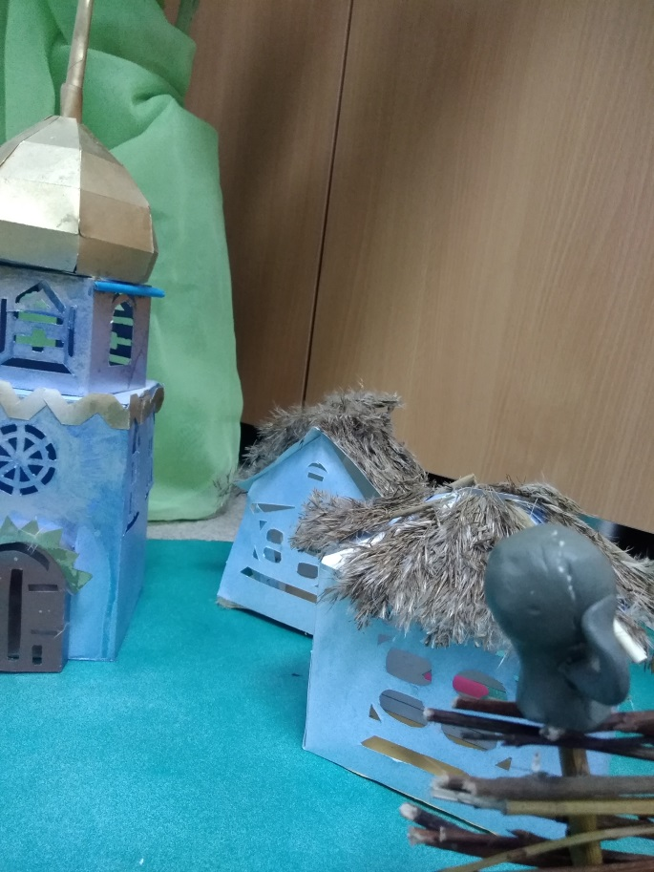

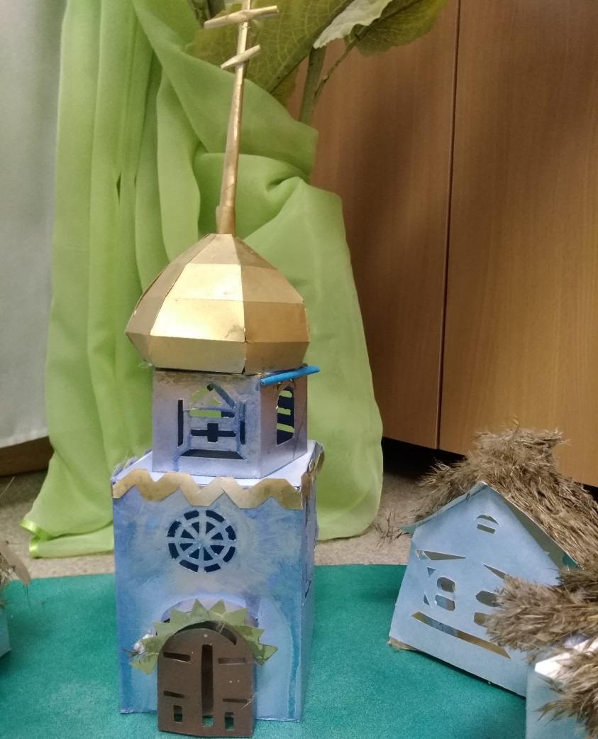

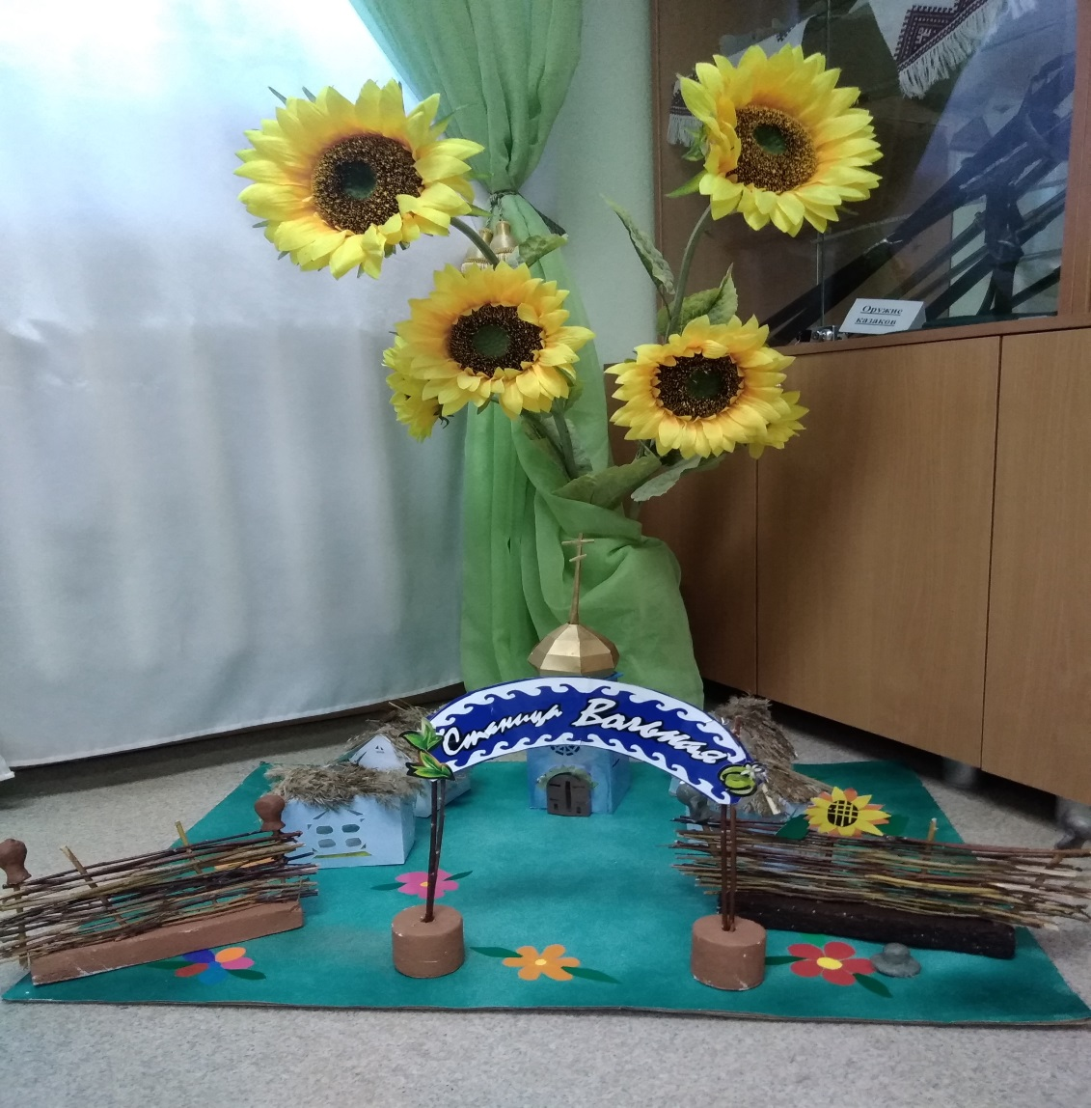
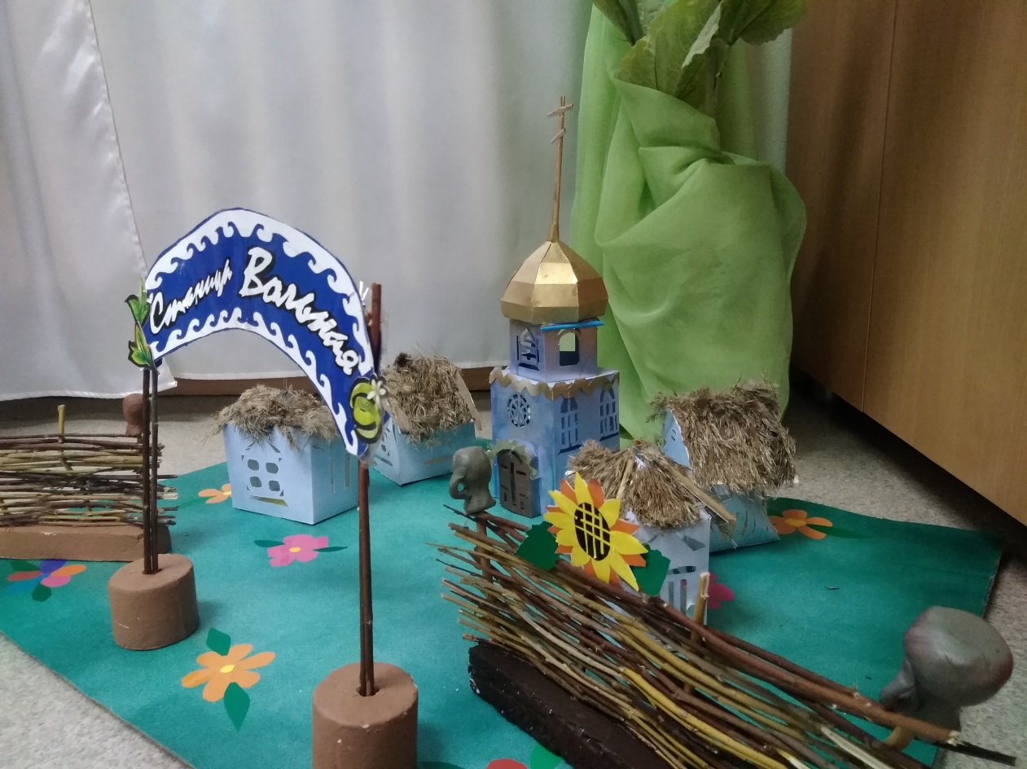
Приложение 3.
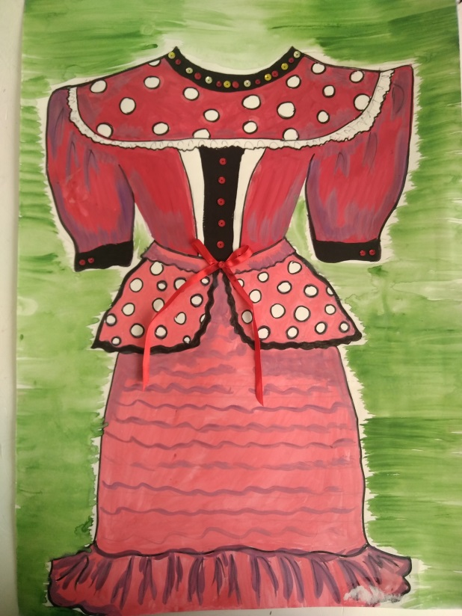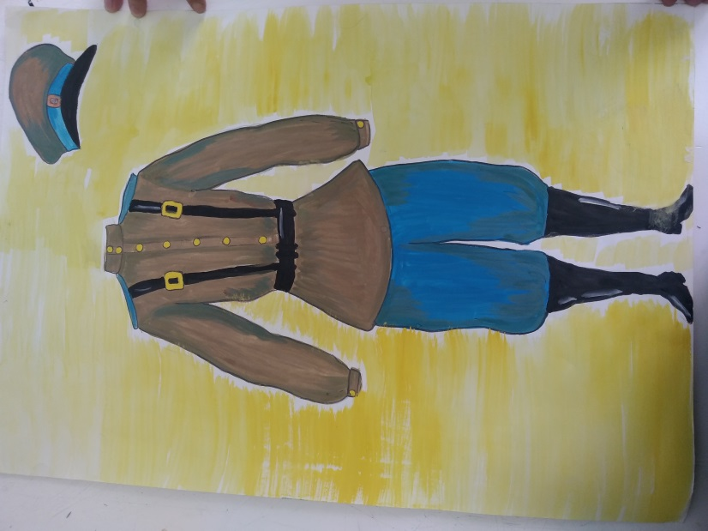

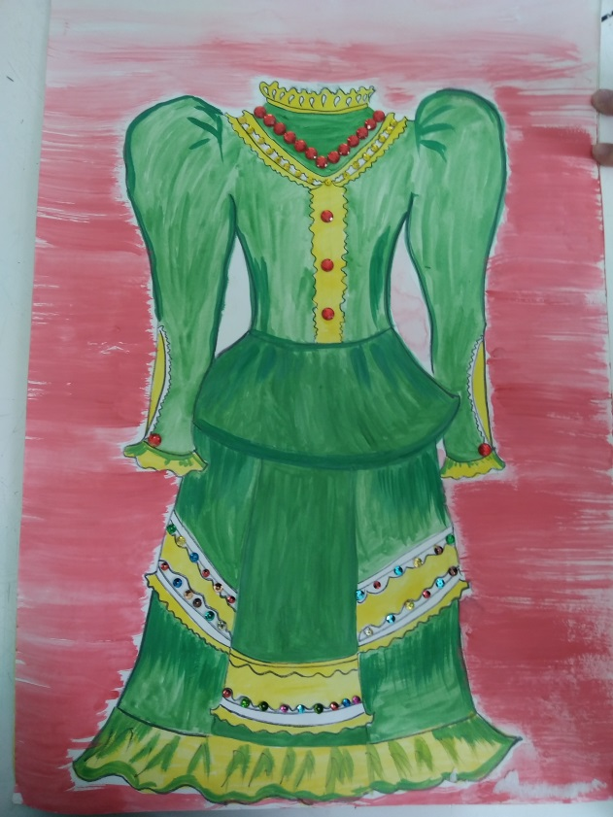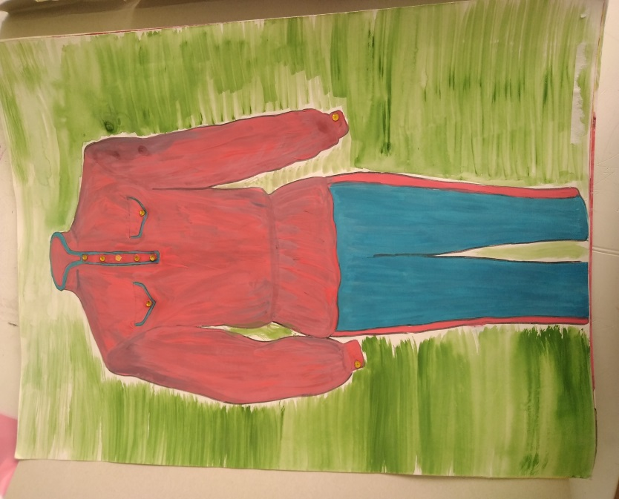

Приложение 4.
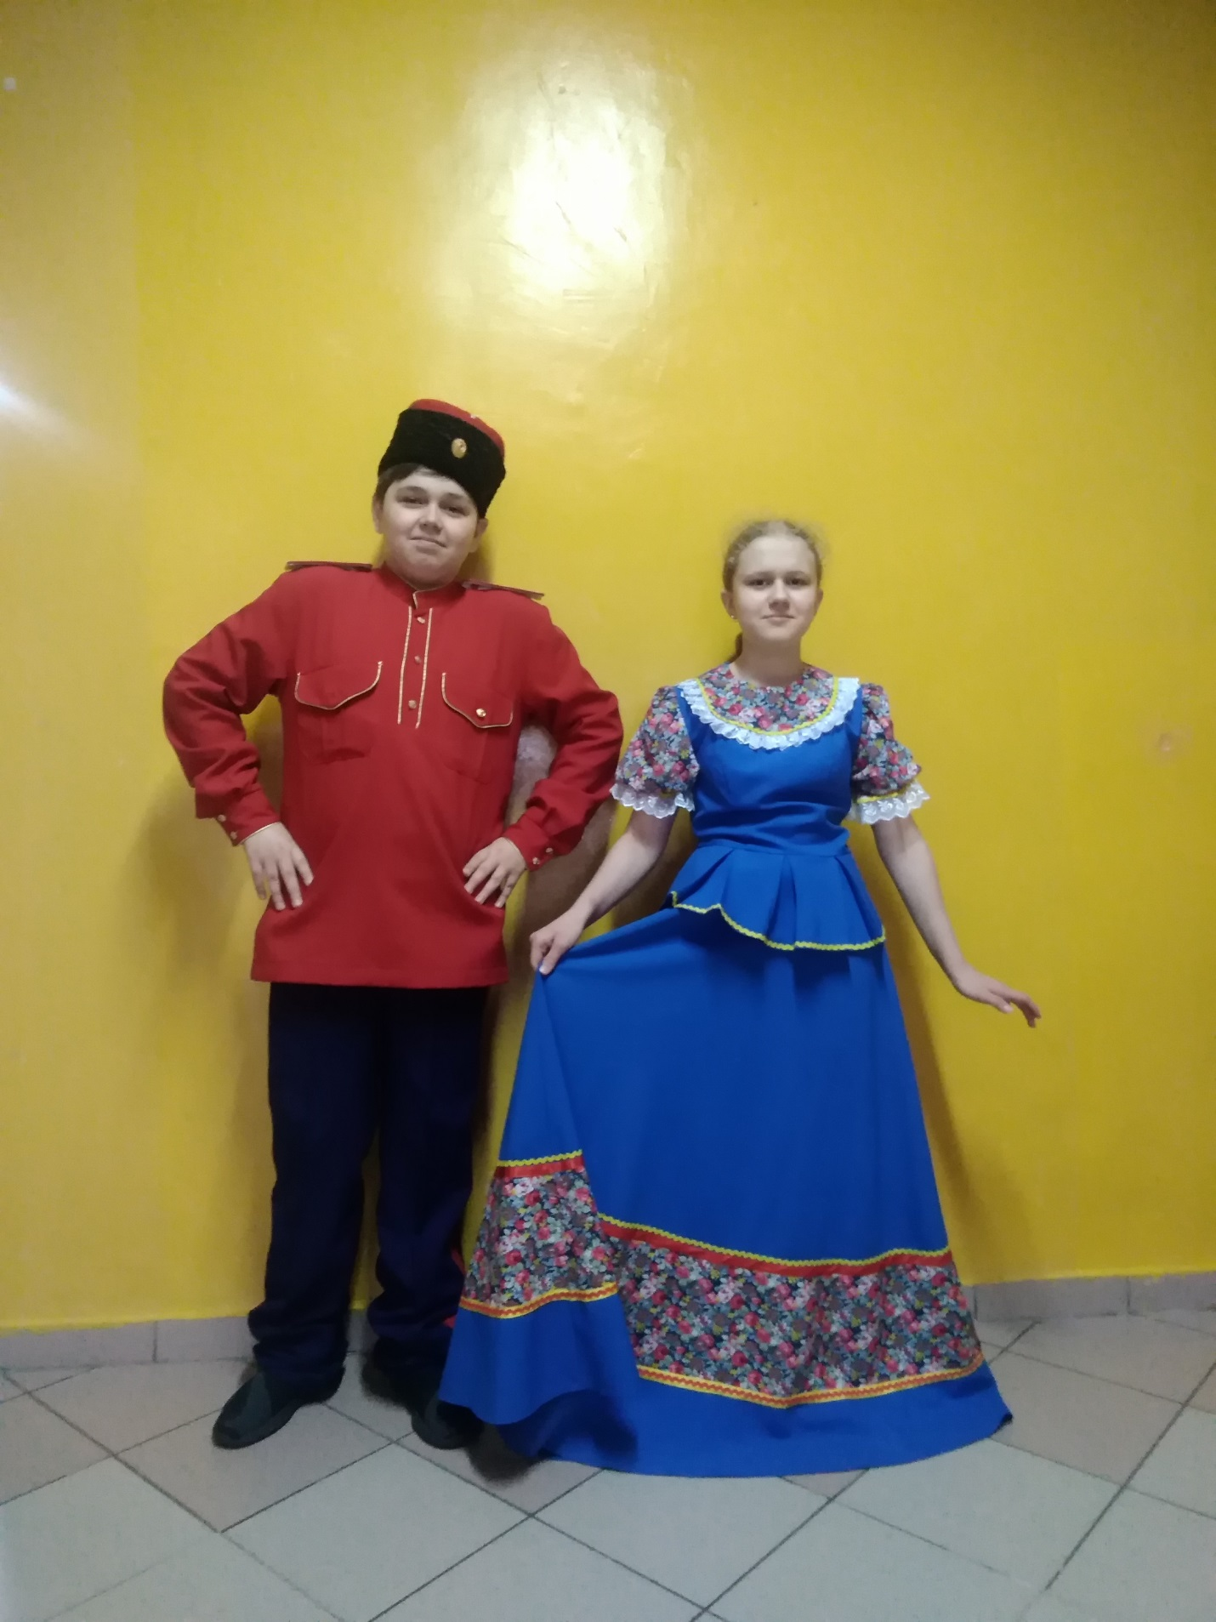

Приложение 5. Контрольно-измерительные материалы
Контрольный тест по теме «Жилище казака»
Фамилия __________________________________Имя_______________

1.Как называлось жилище казаков?
1) Изба
2)Хата
3) Горница
2.Казаки строили свои хаты вдоль рек потому, что:
1).Около реки красивое место.
2). Река давала воду для питья, хозяйственных нужд.
3). Водой из реки можно полить огород.
3.Какие материалы казаки использовали при строительстве жилищ?
1) Шкуры животных
2) Камыш для перекрытия крыши
3) Шифер
4) Глину и солому
4.Дома казаков были
1) Турлучные
2) Саманные
3) Каменные
5.Саман- это:
1) Кирпич из глины и песка
2) Камни, найденные вдоль дороги
3) Кирпич из глины, в который добавляли солому
6 .Что делали казаки после обмазывания кладки глиной?
1) Красили хату яркими красками
2) Внутри и снаружи обязательно белили
3) Белили только снаружи

Контрольные тесты по теме «Традиционная казачья одежда»
Фамилия __________________________________Имя_______________

Тест 1
- Какую деталь одежды казаков изобрели скифы?
К изобретению скифов относятся штаны, без которых невозможна жизнь кочевника-конника.
- Какие вы знаете виды рубах? Чем они отличаются?
Рубахи были двух видов – русская и бешмет
Зимой носили нагольные полушубки, которые надевались шерстью на голое тело – так народы Севера носят кухлянку.
Русскую заправляли в шаровары, бешмет носили навыпуск.
Шили их из холста или из шелка. Степняки вообще предпочитали шелк другим тканям – на шелке вошь не живет. Сверху - сукно, а на теле – шелк!
- Что такое архалук?
Из верхней одежды казаки издавна предпочитали архалук - «спиногрей» - нечто среднее между стеганым татарским халатом и кафтаном.
- Что обозначает «свита с висячкой»?
Очень редко в одежде богатых казачьих чиновников встречались «свиты с висячкой». Речь идёт о свитах, имеющих разрезные рукава. В эти разрезы просовывались руки, а рукава при этом свободно свисали вниз или забрасывались за спину.

- Назовите детали традиционного женского костюма?
Традиционный женский костюм сформировался к середине XIX в. Он состоял из юбки и кофточки (блузки), назывался «парочка». Блузка могла быть приталенной или с басочкой, но обязательно с длинным рукавом, отделывалась нарядными пуговицами, тесьмой, самодельными кружевами, гарусом, бисером.

Тест 2
- Когда надевался балахон?
Поверх тулупа зимой и в непогоду надевался балахон - валеный из овечьей шерсти плащ с капюшоном. По нему скатывалась вода, в сильные морозы он не лопался, как кожаные вещи.
- Что такое башлык?
Капюшон издавна существовал как самостоятельный головной убор – башлык.
- Как выглядят штаны казака?
За столетия покрой их не изменился: это широкие шаровары – в узких штанах на коня не сядешь, да и ноги будут стирать, и движения всадника сковывать.
- Какие предметы зашивали в шапки?
В шапки зашивали иконки и охранительные молитвы.
- Что являлось собенностью казачьего женского костюма?
Особенностью казачьего женского костюма были головные накидки. Женщинам не положено ходить в храм с непокрытой головой. Казачки носили кружевные платки. Девушка же покрывала голову и обязательно заплетала косу с лентой. Все носили кружевные платочки. Без него появление женщины на людях было так же немыслимо, как появление строевого казака без фуражки или папахи.

Тест 3
- Из чего состоит казачья форма?
Казачья форма утвердилась к середине XIX в.: черкеска из черного сукна, темные шаровары, бешмет, башлык, зимняя бурка, папаха, сапоги или ноговицы.
- Что такое ичиги?
Особой любовью пользовались мягкие сапоги без каблуков – ичиги
- Как называлась наплечная одежда казака?
Наплечная одежда казака - свита: кафтан распашного характера с небольшим запахом налево. Главным отличием казачьей свиты от крестьянской был широкий и длинный, порой доходящий до пояса отложной воротник. Свита шилась преимущественно из сукна разных цветов, но иногда из грубого холста или парусины.
- Что символизировала папаха?
Папаха символизировала полноправную принадлежность к станичному обществу.
- На что в 1915 году казакам разрешили заменить черкеску и бешмет?
Войны показали неудобство и непрактичность традиционной казачьей формы на поле боя. И в 1915 году казакам разрешили черкеску и бешмет заменить на гимнастёрку пехотного образца, бурку — на шинель, а папаху заменить фуражкой. Традиционная казачья форма была оставлена как парадная.

Тест 4
- Дать описание черкески?
Покрой её целиком взят у горских народов Кавказа. Она похожа на длинный кафтан в талию, сверху облегающий, от пояса с расширяющимися полами. Впереди застегивался на крючки от груди до середины длины, так что полы внизу свободно расходились, не препятствуя широкому шагу воина. Шилась черкеска из тонкого фабричного сукна с широким длинным рукавом и глубоким вырезом на груди. Рукав черкески имел яркую подкладку, так как отворот его был своеобразным украшением костюма, из глубокого выреза виднелся бешмет нижняя рубашка самых разных расцветок. На груди черкески нашивали подкладку для газырей или газырницу.
- Что на Кавказе заменило балахон?
На Кавказе балахон заменила бурка.
- Что такое кираса?
Праздничная кофта, плотно облегающая кофта с небольшой баской до бедер, узкими длинными рукавами, у плеча присборенными, с воротничком-стойкой, застегивавшаяся спереди на множество мелких пуговиц, которую носили только молодые женщины.
- Что в женской одежде называли «спидница»?
Холщовые юбки на Кубани носили, как правило, в качестве нижних, и назывались они по-русски – «подол», по-украински - «спидница». Нижние юбки надевали под ситцевые, сатиновые и другие юбки, иногда даже по две-три, одна на другую. Самая нижняя была обязательно белой.
- Что такое газыри?
Металлические или деревянные гнезда для патронов, нашитые рядами на черкеску.
Тест 5
- Опишите юбку казачки?
Юбки шили из ситца или шерсти, широкие, в пять-шесть полотнищ (полок) на вздернутом шнуре – учкуре, для пышности присобранные у пояса. Внизу юбка украшалась кружевами, оборками, мелкими складочками. Холщовые юбки на Кубани носили, как правило, в качестве нижних, и назывались они по – русски - «подол», по – украински «спидница». Нижние юбки надевали под ситцевые, сатиновые и другие юбки, иногда даже по две-три, одна на другую. Самая нижняя была обязательно белой.
- Что такое чирики?
Чирики - туфли-галоши, которые надевали либо поверх ичиг, либо поверх толстых чесаных носков, в которые заправлялись шаровары.
- Опишите казачью папаху ?
Барашковая шапка с суконным верхом. Казаки носят папахи разных фасонов: низкие - с плоским верхом или высокие -с конусообразным верхом. Для войны папахи шили только из меха барана, волка и медведя, т.к. только этот мех смягчал удар шашки.
- Опишите матене.
Кофта свободного покроя ниже пояса, распашная, с длинным прямым рукавом и воротником-стойкой. Их носили только замужние женщины.
- Как назывался и что собой представлял головной убор замужних женщин?
Файшонка, представлявший собой ажурную косынку, плетенную из черных шелковых или хлопчатобумажных нитей. Носили они в полном соответствии с семейным положением - замужняя женщина никогда не показалась бы на людях без файшонки.

